**Enumeración de activos relacionados con un dominio**

|  |  |  |
| --- | --- | --- |
| Máster Universitario en Ciberseguridad  Curso académico  2022 - 2023 | Alumno/a: Vaca Herrera Erick Dario  D.N.I: 1720995321  Tutor de TFM: Marrugat Xavier | Convocatoria:  Primera Convocatoria  Fecha de depósito:  Septiembre de 2024 |

Máster Universitario en Ciberseguridad

# Resumen

# Abstract

**Índice**

Resumen 2

Abstract 3

Lista de Figuras 7

Lista de tablas 8

Lista de siglas y acrónimos 9

1. Introducción 10

1.1. Planificación 10

1.2. Estructura 11

1.3. Objetivos 12

2. Metodologías de Desarrollo de Software 13

2.1. Metodologías Ágiles 13

2.2. Metodologías en Cascada 14

2.3. Metodología Scrum en el contexto de desarrollo del proyecto 15

3. Tecnologías utilizadas 17

3.1. Tecnologías de gestión y desarrollo de proyectos 17

3.1.1. Jira 17

3.1.2. Jira Software 17

3.1.3. Python 18

3.1.4. Selección y elección de tecnologías de lenguaje de programación 18

4. Fuentes abiertas (OSINT) 19

4.1. Motores de búsqueda 19

4.2. Servicios de Inteligencia de amenazas 19

4.3. WHOIS 20

4.4. Servicio DNS 20

4.5. Certificados SSL/TLS 20

4.6. WayBack Machine 21

4.7. SerpAPI 21

4.8. Redes Sociales 22

5. Implementación 23

5.1. Herramienta en Python 23

5.1.1. Búsquedas en Google 24

5.1.2. Búsqueda de Dominios 25

5.1.3. Análisis de DNS 25

5.1.4. Información WHOIS 26

5.1.5. Certificados SSL/TLS 26

5.1.6. Enlaces Internos 27

5.1.7. Enlaces Wayback Machine 27

5.1.8. Enlaces Externos 28

5.1.9. Enlaces de Redes Sociales 29

5.1.10. Recopilación y Correlación de Datos 29

5.1.11. Dominios Relacionados 31

5.1.12. Comparación de Dominios 32

5.1.13. Ejecución de la herramienta 34

5.2. Mejoras en la Herramienta 34

5.2.1. Búsquedas de Google API 35

6. Resultados 36

6.1. Elpais.com 36

6.2. Marca.com 39

6.3. Elmundo.es 42

6.4. Abc.es 44

6.5. 20minutos.es 48

6.6. Europapress.es 51

6.7. Laverdad.es 53

6.8. Telemadrid.es 56

6.9. Ideal.es 58

6.10. Eldiario.es 61

7. Conclusión 63

Bibliografía 65

Anexos 67

# Lista de Figuras

Figura 1 Cronograma del proyecto 10

Figura 2 Panel de tareas de Sprint en Jira 18

Figura 3 Bibliotecas Python 24

Figura 4 Búsquedas en Google 24

Figura 5 Buscar Dominios 25

Figura 6 Análisis DNS 26

Figura 7 Información WHOIS 26

Figura 8 Certificados SSL/TLS 27

Figura 9 Enlaces Internos 27

Figura 10 Enlaces WayBack Machine 28

Figura 11 Enlaces Externos 29

Figura 12 Enlaces de Redes Sociales 29

Figura 13 Recopilación y Correlación de Datos 30

Figura 14 Continuación de Recopilación y Correlación de Datos 31

Figura 15 Dominios Relacionados 32

Figura 16 Comparación de Dominios 33

Figura 17 Continuación de Comparación de Dominios 33

Figura 18 Ejecución de la Herramienta 34

Figura 19 Resultados ElPais 36

Figura 20 SSL/TLS ElPais 36

Figura 21 WayBack ElPais 37

Figura 22 Redes Sociales ElPais 37

# Lista de tablas

Tabla 1 Lista de Dominios 36

# Lista de siglas y acrónimos

|  |  |
| --- | --- |
| TFM | Trabajo Final de Máster |
| OSINT | Open source intelligence |
| SSL | Secure Sockets Layer |
| TLS | Transport Layer Security |
| DNS | Somain Name System |
| OSINT | Open Source Intelligence |
| SPF | Sender Policy Framework |
| DKIM | DomainKeys Identified Mail |
| SAN | Subject Alternative Name |
| PSE | Programmable Search Engine |

# Introducción

La presente tesis describe en detalle todo el proceso de desarrollo del TFM (Trabajo de Fin de Máster) del presente año lectivo 2023/2024, denominado “Enumeración de activos relacionados con un dominio”.

El desarrollo de este proyecto consiste en elaborar una herramienta que, dado un dominio, devuelva otros activos (tales como subdominios, otros dominios), estos activos son obtenidos a través de registros (tales como whois, dns, ssl, entre otros).

En la actualidad, la identificación y el análisis de activos relacionados con un dominio específico es esencial para diversas aplicaciones, desde la seguridad informática hasta la inteligencia empresarial y la gestión de la reputación en línea. Los dominios de internet sirven como puntos de entrada y representan entidades digitales significativas que pueden estar interconectadas de maneras complejas. La capacidad de descubrir y enumerar estos activos relacionados proporciona una visión profunda de la presencia en línea de una entidad, lo que permite tomar decisiones informadas y estratégicas.

## Planificación

Fue elaborado un cronograma para el desarrollo del proyecto (ver Figura 1).

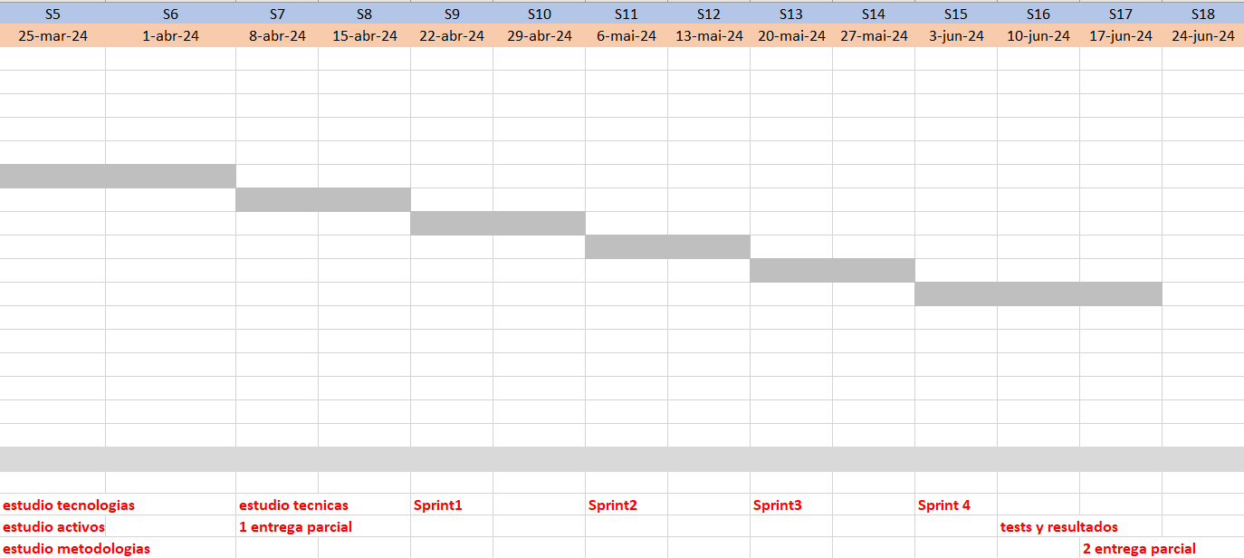

Figura 1 Cronograma del proyecto

**Semana 5(S5-25-mar-24) - Semana 6(S6-1-abr-24)**

Estudio de sistemas y tecnologías para implementación, identificación y estudio de activos relevantes, e identificación de metodologías.

**Semana7(S7-8-abr-24) - Semana 8(S8-15-abr-24)**

Estudio de técnicas para la implementación de la herramienta y presentación de la primera entrega parcial.

**Semana 10(S10-22-abr-24) - Semana 11(S11-29-abr-24)**

Creación de atributos y funciones de la herramienta en Python.

**Semana 12(S12-6-mai-24) - Semana 13(S13-13-mai-24)**

Desarrollo de las funciones y exploración de distintos métodos para la herramienta en Python.

**Semana 14(S14-20-mai-24) - Semana 15(S15-27-mai-24)**

Desarrollo de las funciones y exploración de distintas técnicas para la herramienta en Python.

**Semana 15(S15-3-jun-24) - Semana 16(S16-10-jun-24) - Semana 17(S17-17-jun-24)**

Realización de pruebas con los respectivos resultados reflejados en gráficos, y presentación de la segunda entrega parcial.

## Estructura

La siguiente tesis está compuesta por 5 capítulos los cuales están divididos de la siguiente forma:

Introducción (Capítulo 1): En este capítulo, es presentada una visión general de la tesis, incluyendo el contexto del proyecto, el cronograma y la importancia del tema abordado.

Metodologías de Desarrollo de Software (Capítulo 2): Este capítulo explora las metodologías de desarrollo de software utilizadas en el proyecto, como las metodologías agiles y en cascada. Se discute las ventajas y desventajas de cada una y la relevancia para el proyecto.

Tecnologías utilizadas (Capítulo 3): Aquí son presentadas las tecnologías seleccionadas y utilizadas en el desarrollo del proyecto, como el lenguaje de programación Python y sus distintas bibliotecas. También son abordados los criterios de selección y la importancia de estas tecnologías para el proyecto.

Implementación (Capítulo 4): En este capítulo, se presenta la implementación del proyecto. Son abordadas las etapas las técnicas y métodos usados para la enumeración de activos. También se discute la importancia de la generación de gráficos para mostrar los resultados.

Conclusión (Capítulo 5): En esta sección, se realiza una conclusión general del proyecto, destacando la implementación de la herramienta, la importancia de las tecnologías utilizadas y el impacto positivo del proyecto en la actualidad. Son enfatizados los resultados alcanzados, y las posibles mejoras y trabajos futuros relacionados al proyecto.

## Objetivos

El objetivo principal de esta tesis es diseñar, desarrollar y evaluar una herramienta de código abierto basada en Python para la enumeración de activos relacionados con un dominio dado. Para lograr este objetivo principal, se plantean los siguientes objetivos específicos:

* Investigar y analizar fuentes de datos abiertas (OSINT): Se llevará a cabo una revisión de las fuentes de datos disponibles públicamente que contienen información relevante para la identificación de activos relacionados con un dominio. Esto puede incluir registros WHOIS, certificados SSL/TLS, análisis de DNS, entre otros.
* Desarrollar funcionalidades de la herramienta: Se implementará la herramienta utilizando el lenguaje de programación Python, aprovechando bibliotecas existentes. Se desarrollará las funcionalidades específicas que permitan la enumeración eficiente de los activos relacionados con un dominio dado. Se prestará especial atención a la eficiencia, la escalabilidad y la facilidad de uso de la herramienta.
* Evaluar y Validar: Se realizarán pruebas para evaluar la precisión de la herramienta en la identificación de activos relacionados. Esto implicará la comparación de los resultados obtenidos con fuentes conocidas y la validación manual de una muestra representativa de los activos identificados.
* Documentar los resultados: Se preparará una documentación que describa el funcionamiento de la herramienta, sus características, requisitos de instalación y ejemplos de uso.

# Metodologías de Desarrollo de Software

En este capítulo se describen las metodologías de desarrollo de software, en particular las metodologías ágiles (sección 2.1) y las metodologías en cascada (sección 2.2).

## Metodologías Ágiles

Las metodologías ágiles son enfoques de desarrollo de software que enfatizan la colaboración, la entrega continua de software funcional y la adaptación rápida a los cambios en los requisitos. Algunas de las metodologías ágiles más populares incluyen Scrum, Kanban, Extreme Programming (XP) y Lean Software Development (Bernardo, 2018).

**Características principales:**

Iterativo e Incremental: El desarrollo se divide en ciclos cortos y repetitivos (iteraciones o sprints), donde el software se construye en incrementos funcionales (TOVS, 2021).

Colaboración y comunicación: Los equipos ágiles son multidisciplinarios y trabajan en estrecha colaboración con clientes y partes interesadas para comprender mejor los requisitos y las evaluaciones (TOVS, 2021).

Entrega Continua: El objetivo es entregar software funcional de valor a cada iteración, priorizando las funcionalidades más importantes para el cliente (TOVS, 2021).

Flexibilidad para el cambio: los cambios en los requisitos son esperados y bienvenidos, lo que permite que el producto se adapte rápidamente a las necesidades del cliente y del mercado (TOVS, 2021).

Enfoque en la calidad: la calidad del software se mantiene a través de prácticas como pruebas automatizadas, revisiones de código e integración continua (TOVS, 2021).

**Ventajas de las metodologías ágiles:**

* Adaptabilidad a los cambios en los requisitos;
* Entrega continua de valor al cliente;
* Mejora continua basada en los comentarios recibidos;
* Colaboración y comunicación efectiva entre el equipo y los stakeholders.

**Desafíos de las Metodologías Ágiles:**

* Puede ser difícil gestionar proyectos complejos y a gran escala;
* Requiere un equipo experimentado y comprometido;
* No todos los clientes y sectores están listos para un enfoque ágil.

## Metodologías en Cascada

Las metodologías en cascada, también conocidas como modelo en cascada, son enfoques de desarrollo de software lineales y secuenciales. El proceso se divide en diferentes fases, y cada fase debe completarse antes de proceder a la siguiente. Es uno de los enfoques más antiguos y tradicionales para el desarrollo de software (Bernardo, 2018).

**Características principales:**

Enfoque lineal: El desarrollo progresa en una secuencia de fases bien definidas: requisitos, análisis, diseño, implementación, pruebas e implementación (Objective, 2021).

Documentación detallada: Cada fase requiere una documentación completa antes de pasar al siguiente paso, lo que ayuda a evitar el trabajo repetido (Objective, 2021).

Requisitos estables: La metodología en cascada asume que los requisitos son estables y no deben cambiar a lo largo del proyecto (Objective, 2021).

**Ventajas de las Metodologías en Cascada:**

* Fácil de entender y administrar, ya que sigue un enfoque lineal;
* Los requisitos detallados y la planificación previa ayudan a evitar el trabajo repetido.

**Desafíos de las Metodologías en Cascada:**

* Poca flexibilidad para los cambios de requisitos después del inicio del desarrollo;
* Dificultades en el manejo de proyectos de larga duración, ya que las entregas ocurren solamente al final.

**Elección de la metodología:**

La elección entre metodologías agiles y en cascada dependen de las características específicas del proyecto. Proyectos con requisitos bien definidos y poca probabilidad de cambios pueden beneficiarse de una metodología en cascada. Por otra parte, los diseños complejos y cambiantes son más adecuados para enfoques ágiles (Bernardo, 2018). En este proyecto se eligió una metodología ágil, más específicamente el Scrum, debido a diversos factores que lo hacen una opción adecuada para el desarrollo de la herramienta utilizando el lenguaje de programación Python. Las razones para elegir Scrum son las siguientes:

* Flexibilidad: Scrum es conocido por su flexibilidad y adaptabilidad. El proyecto implica la creación de un sistema complejo, con varias etapas y requisitos en constante evolución. La metodología ágil permite que el equipo se adapte a los cambios y priorice las necesidades del proyecto a medida que surgen (Bernardo, 2018).
* Entrega incremental: Scrum enfatiza la entrega incremental de funcionalidades. Esto permite a las partes interesadas tener acceso a partes del sistema en desarrollo de forma regular, lo que permite una retroalimentación continua y la oportunidad de realizar ajustes según sea necesario (Bernardo, 2018).
* Colaboración y comunicación: Scrum promueve una cultura de colaboración y comunicación efectiva entre todos los miembros del equipo. A través de reuniones regulares, como las reuniones diarias de seguimiento (Daily scrums) y las reuniones de revisión y retrospectiva, el equipo puede compartir progreso, identificar desafíos y colaborar en la resolución de problemas (Bernardo, 2018).
* Priorización y gestión de backlog: Scrum utiliza un backlog de producto para priorizar y gestionar las funcionalidades y requisitos del proyecto. Esto permite que el equipo y los stakeholders tengan una visión clara de las tareas a realizar, definiendo prioridades y asegurando que los esfuerzos estén alineados con las metas del proyecto (Bernardo, 2018).
* Enfoque en la entrega de valor: Scrum anima al equipo a centrarse en la entrega de valor al cliente. Al dividir el proyecto en iteraciones llamadas sprints, el equipo se centra en entregar funcionalidades completas y probadas en un corto período de tiempo. Esto permite una respuesta rápida a las necesidades del cliente y una mayor probabilidad de alcanzar los objetivos propuestos (Bernardo, 2018).

## Metodología Scrum en el contexto de desarrollo del proyecto

Durante el desarrollo del proyecto se determinó que la mejor metodología a utilizar sería la metodología Scrum, pues es la metodología que mejor se adecua a los objetivos del proyecto (incrementos semanales de funcionalidades). Se definieron sprints de duración semanal, iniciando cada sprint después del sprint retrospective y sprint review (discusiones semanales con el profesor orientador, donde fueron discutidas las tareas realizadas y problemas/dificultades obtenidas), y luego con la realización del sprint Planning. Los sprint Planning se realizan con el fin de determinar qué tareas realizar durante el sprint a iniciar.

Los 3 roles de Scrum fueron definidos como: el estudiante como Development team Members, y el profesor como product Owner y Scrum máster.

# Tecnologías utilizadas

En este capítulo se describen las herramientas y tecnologías utilizadas en el desarrollo del proyecto como Jira (sección 3.1.1), Jira Software (sección 3.1.2) y Python (sección 3.1.3).

## Tecnologías de gestión y desarrollo de proyectos

Para la correcta gestión del desarrollo del proyecto, se utilizaron herramientas de gestión de proyectos (herramienta Jira).

### Jira

Jira es una plataforma web para el uso de metodologías ágiles para el control de proyectos. Posee un conjunto amplio de aplicaciones web para diversos fines, tales como gestión de proyectos (Jira Software), documentación (Confluence) y almacenamiento remoto de proyectos (Bitbucket), entre otros (IONOS, 2022).

### Jira Software

Dentro del conjunto de aplicaciones de la plataforma, se utilizó la aplicación Jira Software para la creación de un panel de tareas. Este panel de tareas consta de 3 columnas: To Do, In Progress y Done. En cada columna se agregan tarjetas de tareas seleccionadas del backlog para la sprint a iniciar, y, por cada sprint, es posible arrastrar las tareas de la columna To Do hasta la columna Done, para ver qué tareas están en el momento por realizar, a realizar y las tareas ya completadas (ver Figura 2) (IONOS, 2022).

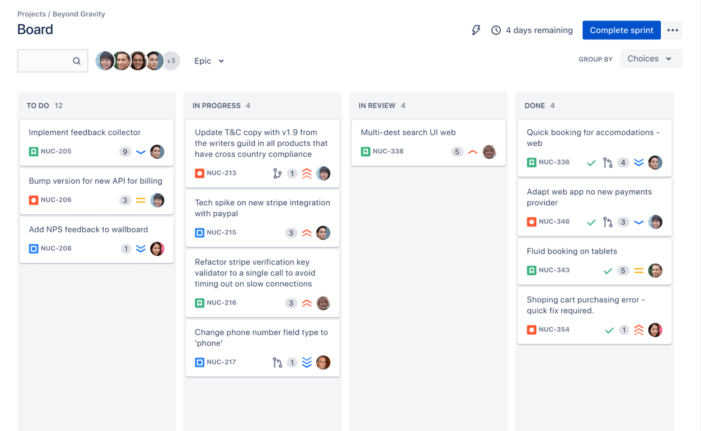

Figura 2 Panel de tareas de Sprint en Jira

### Git

Software de control de versiones lanzado en 2005 por Linus Torvalds y Junio C Hamano. Git es un sistema de control de versiones distribuido, que permite la coordinación del desarrollo de proyectos de código fuente entre varios programadores. Permite la separación de versiones de proyecto, facilitando el trabajo individual de cada programador, teniendo para sí una versión segura para poder trabajar en el proyecto sin comprometer el trabajo de los demás colegas, y siempre tener una versión fija que se utiliza para los incrementos de funcionalidad al final de cada iteración en el desarrollo. Se utiliza regularmente junto con la metodología Scrum, utilizada en este proyecto (Castellanos, 2021).

En el contexto del proyecto desarrollado, Git se utilizó para gestionar las versiones de la herramienta Python. Fue muy útil para poder tener un historial del trabajo desarrollado y, en caso de necesidad, restaurar el proyecto a una versión diferente de la actual, por ejemplo, si la versión actual del código está comprometida por alguna razón, siempre sea posible restaurar la última versión funcional.

### GitHub

Plataforma web de almacenamiento remoto de repositorios de proyectos. Permite el almacenamiento remoto de proyectos gestionados con Git. También permite la gestión de repositorios públicos y privados en la plataforma, (repositorios remotos), permitiendo la creación de una copia local del repositorio (git clone) mapeada al repositorio remoto, permitiendo el desarrollo local y la salvaguardia del trabajo realizado (git commit y git push, comandos que registran la última versión de código y envían el commit al repositorio remoto, respectivamente (Castellanos, 2021).

### Python

Es un lenguaje de programación interpretado multi-paradigma. Lanzada en 1991, es hoy en día el lenguaje de programación más utilizado para diversos contextos.

La cantidad extensiva de bibliotecas que ofrece y la facilidad de uso en diferentes sistemas operativos fue una de las razones por las que fue elegida para la creación de la herramienta de enumeración de activos relacionados con un dominio (Weisheim, 2023).

### Selección y elección de tecnologías de lenguaje de programación

La elección del lenguaje de programación para el desarrollo del proceso de la herramienta de enumeración de activos relacionados con un dominio se hizo de acuerdo con la descripción del proyecto. Se optó por Python, un lenguaje de programación bastante conocido y renombrado, y como ya teniendo alguna facilidad de uso de la misma debido al uso de otros lenguajes de programación similares, como C#, se determinó que sería la mejor opción. Python fue elegido en lugar de C# porque C# es un lenguaje muy nativo a Windows, y un sistema desarrollado para . NET o . NET Core y se ejecuta en Linux, por ejemplo, causaría demasiadas restricciones al usuario durante la configuración del proyecto en su computadora. Se pensó el uso de Java, que tendría un funcionamiento muy similar al de Python, pero se optó por Python debido a la preferencia personal, y también de la calidad y cantidad de las bibliotecas ofrecidas por Python.

# Fuentes abiertas (OSINT)

En este capítulo se describen las fuentes abiertas OSINT como motores de búsqueda (sección 4.1) , servicios de Inteligencia de amenazas (sección 4.2), WHOIS (sección 4.3), servicio de DNS (sección 4.4), certificados SSL/TLS (sección 4.5).

La inteligencia de fuentes abiertas OSINT es el proceso de recopilar y analizar información pública disponible en diversas fuentes para fines de inteligencia y seguridad. En el contexto de la ciberseguridad, OSINT se utiliza para descubrir y enumerar activos relacionados con un dominio, proporcionando una visión integral de la infraestructura digital y posibles vulnerabilidades (Martínez, 2014).

## Motores de búsqueda

Los motores de búsqueda, como Google, Bing y DuckDuckGo, son herramientas poderosas para descubrir información relacionada con un dominio. Utilizando técnicas avanzadas de búsqueda, como operadores booleanos y dorks específicos, se pueden encontrar subdominios, directorios, archivos y otras informaciones relevantes (Ferreira, 2023). Los datos que se pueden obtener a través de una consulta usando motores de búsqueda incluyen:

* Subdominios
* Directorios y archivos públicos
* Información de contacto y menciones del dominio
* Enlaces entrantes y salientes

## Servicios de Inteligencia de amenazas

Los servicios de inteligencia de amenazas, como VirusTotal, AlienVault OTX y Shodan, proporcionan información sobre posibles riesgos de seguridad asociados a un dominio, incluyendo malware, phishing y vulnerabilidades conocidas (CUTI, 2024). Los datos que se pueden obtener a través de los servicios de inteligencia de amenazas incluyen:

* Detección de malware y phishing
* Información sobre vulnerabilidades conocidas
* Actividades sospechosas y reportes de seguridad

## WHOIS

El servicio WHOIS es una fuente esencial en OSINT para la obtención de información sobre los registros de dominios. Proporciona datos sobre la propiedad del dominio, fechas de creación y expiración, servidores de nombres, y detalles de contacto del registrante. Esta información es fundamental para identificar los propietarios de dominios y entender la infraestructura subyacente (Espinosa, 2023). Los datos que se pueden obtener a través de una consulta WHOIS incluyen:

* Nombre del registrante
* Dirección de correo electrónico del registrante
* Dirección física del registrante
* Fecha de creación y expiración del dominio
* Servidores de nombres (DNS)
* Información de contacto administrativa y técnica

## Servicio DNS

El servicio DNS (Sistema de Nombres de Dominio) traduce los nombres de dominio legibles por humanos en direcciones IP, permitiendo la localización de servicios en la red. Consultar los registros DNS proporciona información sobre la configuración del dominio, incluyendo registros A, MX, CNAME, TXT, entre otros (IONOS, IONOS, 2022). Los registros DNS que se pueden obtener incluyen:

* Registros A: Direcciones IP asociadas al dominio
* Registros MX: Servidores de correo del dominio
* Registros CNAME: Alias de otros nombres de dominio
* Registros TXT: Información de texto, incluyendo configuraciones de SPF y DKIM

## Certificados SSL/TLS

Los certificados SSL/TLS aseguran la comunicación entre el cliente y el servidor mediante encriptación. Analizar los certificados SSL puede revelar información sobre la seguridad del dominio y subdominios asociados, ya que los certificados suelen incluir varios dominios alternativos (SANs) (SSL, 2023). Los datos obtenidos de los certificados SSL/TLS incluyen:

* Nombre del emisor del certificado
* Fecha de emisión y expiración
* Dominios y subdominios cubiertos por el certificado
* Información de la clave pública

## WayBack Machine

La WayBack Machine es una herramienta ofrecida por Internet Archive que permite acceder a versiones archivadas de páginas web a lo largo del tiempo. Es muy útil para ver cómo se veían sitios web en el pasado, investigar contenido eliminado o cambiado, y analizar la evolución de un sitio web (Graham, 2021). Los datos obtenidos de la WayBack Machine incluyen:

* Instantáneas de Páginas Web
* Fechas de Captura
* Historial de Capturas
* URLs Archivadas
* Metadatos
* Evidencia de Cambios
* Información Técnica

## SerpAPI

SerpApi es un servicio que proporciona acceso a datos de motores de búsqueda a través de una API. Permite a los desarrolladores obtener resultados de búsquedas de Google, Bing, Yahoo, entre otros, de manera programática. Esto es útil para realizar análisis SEO, obtener datos de productos, monitorizar competidores, etc (Microsoft, 2024). Los datos obtenidos de SerpAPI incluyen:

* Resultados Orgánicos:
* Información de Anuncios
* Resultados de Noticias
* Información Local
* Información de Videos
* Respuestas Directas y Fragmentos Destacados

## Programmable Search Engine

Programmable Search Engine es una API que se integra perfectamente con otros servicios de Google y utiliza el mismo índice que el motor de búsqueda de Google. Esto ofrece una fiabilidad y precisión superior en la calidad de los resultados (Google, 2022). Los datos obtenidos del Programmable Search Engine incluyen:

* Resultados Orgánicos
* Información de Anuncios.
* Resultados de Noticias.
* Información Local.
* Información de Videos.
* Respuestas Directas y Fragmentos Destacados.

## Redes Sociales

Las redes sociales son plataformas en línea que permiten a los usuarios crear perfiles personales o de empresa, conectarse con otros usuarios, compartir contenido, interactuar y participar en comunidades virtuales. Cada red social tiene sus propias características y propósitos, pero en general, las plataformas de redes sociales ofrecen una amplia gama de funcionalidades que facilitan la comunicación, la colaboración y el intercambio de información entre individuos y grupos (Llonch, 2024). Los datos obtenidos de las redes sociales incluyen:

* Facebook:

Datos de perfil, publicaciones, fotos, amigos, páginas seguidas, eventos, etc.

Acceso a métricas de páginas y grupos administrados.

* Twitter:

Tweets, retweets, favoritos, listas de seguidores, menciones, hashtags populares, etc.

Datos analíticos sobre el rendimiento de tweets y cuentas.

* Instagram:

Fotos y videos compartidos, descripciones, likes, comentarios, seguidores, seguidos, etc.

Estadísticas de perfil y contenido, insights sobre la audiencia.

* LinkedIn:

Experiencia laboral, educación, habilidades, conexiones, grupos, publicaciones y artículos.

* YouTube:

Videos subidos, vistas, likes, comentarios, suscriptores, datos analíticos de canales.

# Implementación

En este capítulo se describe la implementación del proyecto, en particular la herramienta desarrollada en Python (sección 5.1) que utiliza fuentes abiertas OSINT para descubrir y enumerar activos relacionados con un dominio.

## Herramienta en Python

Para comenzar el desarrollo de la herramienta es necesario instalar las siguientes bibliotecas de Python:

* Requests

Requests es una biblioteca de Python utilizada para realizar peticiones HTTP de una manera sencilla y humana.

* Whois

Whois es una biblioteca para realizar consultas WHOIS para obtener información sobre la propiedad de nombres de dominio en internet.

* Socket

Socket es una biblioteca estándar de Python que proporciona acceso a la interfaz de Sockets BSD, lo que permite la comunicación en red entre computadoras.

* Ssl

SSL (Secure Sockets Layer) es una biblioteca estándar de Python que proporciona acceso a la capa de seguridad SSL/TLS para cifrar conexiones de red.

* Urllib

Urllib es una biblioteca de Python utilizada para trabajar con URLs, realizar solicitudes HTTP y manejar datos de Internet.

* bs4 (BeautifulSoup)

BeautifulSoup es una biblioteca para analizar documentos HTML y XML, extrayendo datos fácilmente.

Las bibliotecas se pueden instalar utilizando el siguiente comando (ver Figura 3):



Figura 3 Bibliotecas Python

### Búsquedas en Google

La función buscar_en_google_serpapi(consulta, api_key) realiza una búsqueda en Google utilizando SerpApi. SerpApi es una API que permite realizar búsquedas en Google y obtener los resultados de manera estructurada en formato JSON (ver Figura 4).

**Descripción:**

* **Entrada:** Toma una consulta de búsqueda y una clave API de SerpApi.
* **Proceso:** Envía una solicitud a SerpApi con los parámetros especificados, y si la respuesta es exitosa (código 200), extrae los enlaces de los resultados orgánicos de la búsqueda.
* **Salida:** Devuelve una lista de enlaces o una lista vacía si no se encuentran resultados.

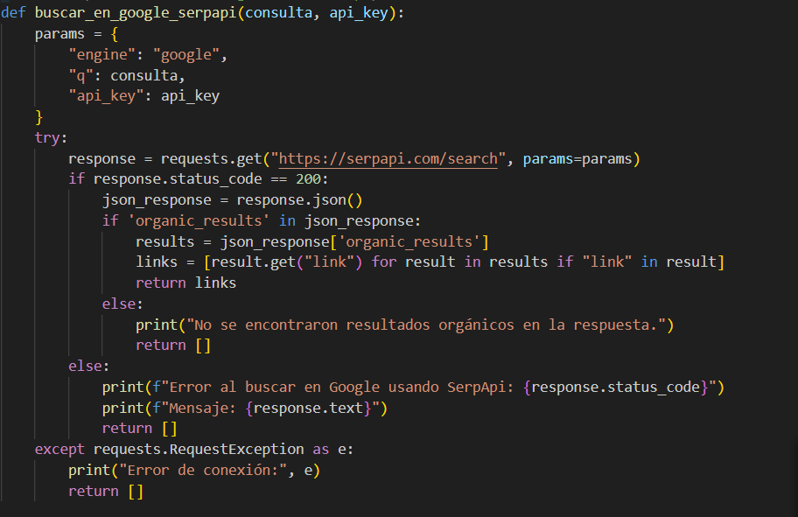

Figura 4 Búsquedas en Google

### Búsqueda de Dominios

La función buscar_subdominios(dominio) busca subdominios del dominio dado utilizando el servicio crt.sh. crt.sh es una base de datos pública de certificados SSL emitidos, lo que permite encontrar subdominios registrados (ver Figura 5).

**Descripción:**

* **Entrada:** Toma un nombre de dominio.
* **Proceso:** Realiza una solicitud a crt.sh para buscar certificados emitidos para el dominio y extrae los nombres de los subdominios de la respuesta JSON.
* **Salida:** Devuelve un conjunto de subdominios o un conjunto vacío si hay un error.

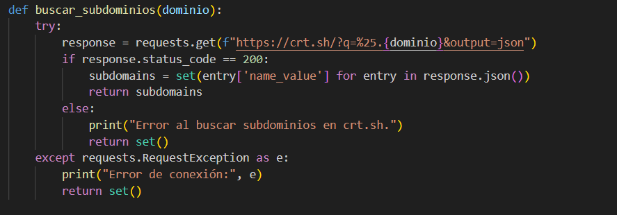

Figura 5 Buscar Dominios

### Análisis de DNS

La función analizar_dns(dominio) utiliza la biblioteca socket para realizar una búsqueda DNS y obtener información sobre el dominio, como las direcciones IP asociadas. Luego, devuelve un diccionario que contiene el tipo de registro DNS y los datos asociados (ver Figura 6).

**Descripción:**

* **Entrada:** Toma un nombre de dominio.
* **Proceso:** Utiliza el módulo socket para obtener información DNS del dominio.
* **Salida:** Devuelve un diccionario con el tipo de registro y los datos DNS, o “None” si hay un error.

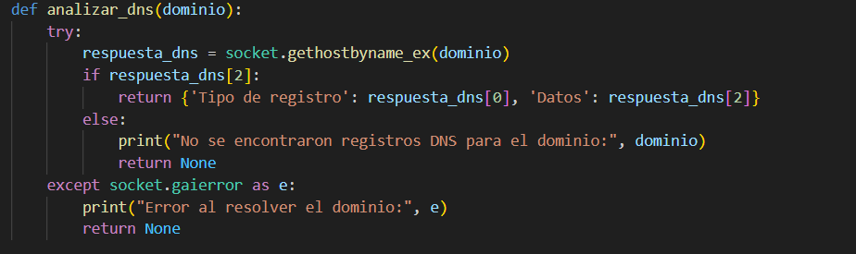

Figura 6 Análisis DNS

### Información WHOIS

La función analizar_whois(dominio) utiliza la biblioteca whois para realizar una consulta WHOIS al servidor correspondiente y obtener información sobre el dominio. Luego, devuelve un diccionario que contiene la información WHOIS (ver Figura 7).

**Descripción:**

* **Entrada:** Toma un nombre de dominio.
* **Proceso:** Utiliza el módulo whois para obtener información WHOIS del dominio.
* **Salida:** Devuelve un objeto WHOIS con la información del dominio, o None si hay un error.

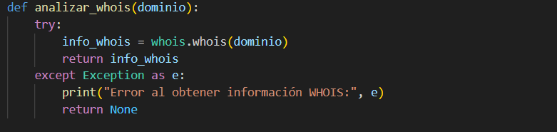

Figura 7 Información WHOIS

### Certificados SSL/TLS

La función certificados_ssl(dominio) utiliza la biblioteca ssl para establecer una conexión SSL/TLS con el dominio en el puerto 443 y obtener el certificado SSL/TLS asociado. Luego, devuelve el certificado en formato de diccionario (ver Figura 8).

**Descripción:**

* **Entrada:** Toma un nombre de dominio.
* **Proceso:** Crea una conexión SSL con el dominio y obtiene el certificado SSL/TLS.
* **Salida:** Devuelve el certificado SSL del dominio, o None si hay un error.

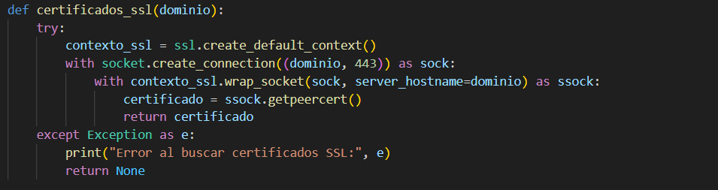

Figura 8 Certificados SSL/TLS

### Enlaces Internos

La función obtener_enlaces_pagina(url) utiliza BeautifulSoup para extraer todos los enlaces de una página web dada. Devuelve un conjunto de enlaces encontrados (ver Figura 9).

**Descripción:**

* **Entrada:** Toma una URL.
* **Proceso:** Realiza una solicitud HTTP a la URL y utiliza BeautifulSoup para analizar el contenido HTML y extraer los enlaces.
* **Salida:** Devuelve un conjunto de enlaces encontrados en la página o un conjunto vacío si hay un error.

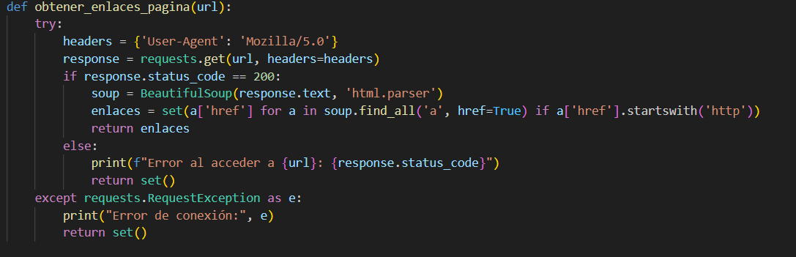

Figura 9 Enlaces Internos

### Enlaces Wayback Machine

La función obtener_enlaces_wayback(dominio) obtiene los enlaces archivados en Wayback Machine para un dominio dado. Devuelve un conjunto de enlaces archivados (ver Figura 10).

**Descripción:**

* **Entrada:** Toma un nombre de dominio.
* **Proceso:** Realiza una solicitud a Wayback Machine para obtener enlaces archivados del dominio.
* **Salida:** Devuelve un conjunto de enlaces archivados o un conjunto vacío si hay un error.

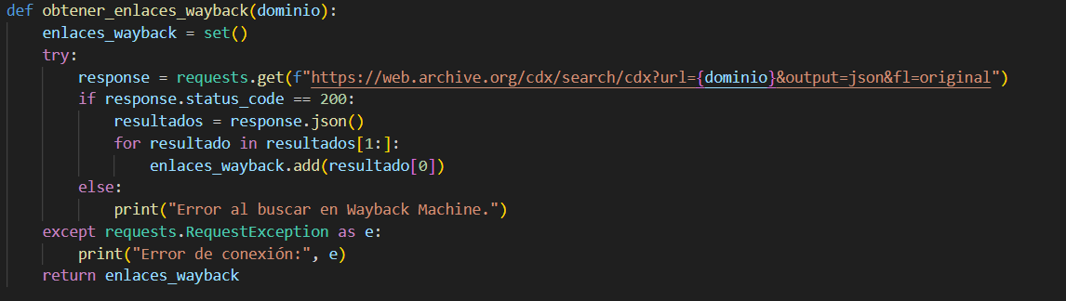

Figura 10 Enlaces WayBack Machine

### Enlaces Externos

La función obtener_enlaces_externos_wayback(dominio) obtiene los enlaces externos archivados en Wayback Machine para un dominio dado. Devuelve un conjunto de enlaces externos (ver Figura 11).

**Descripción:**

* **Entrada:** Toma un nombre de dominio.
* **Proceso:** Utiliza los enlaces archivados de Wayback Machine y extrae los enlaces externos de cada uno de ellos.
* **Salida:** Devuelve un conjunto de dominios externos encontrados en los enlaces archivados.

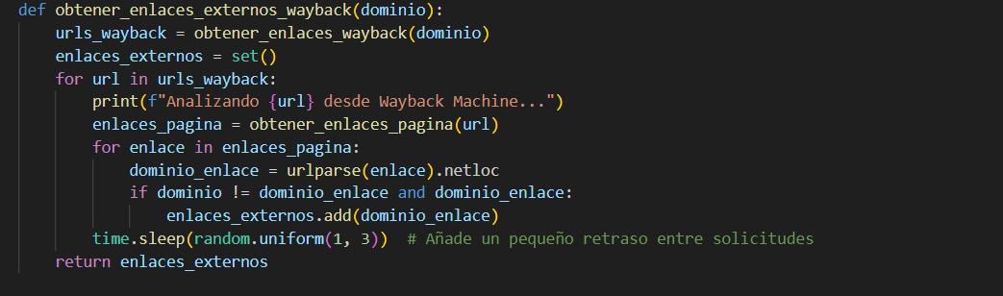

Figura 11 Enlaces Externos

### Enlaces de Redes Sociales

La función obtener_enlaces_redes_sociales(dominio, api_key) realiza búsquedas en Google para encontrar perfiles de redes sociales relacionados con el dominio dado. Utiliza la lista de redes sociales comunes y devuelve un conjunto de enlaces a los perfiles encontrados (ver Figura 12).

**Descripción:**

* **Entrada:** Toma un nombre de dominio y una clave API de SerpApi.
* **Proceso:** Realiza búsquedas en Google para encontrar perfiles de redes sociales relacionados con el dominio.
* **Salida:** Devuelve un conjunto de enlaces a perfiles de redes sociales.

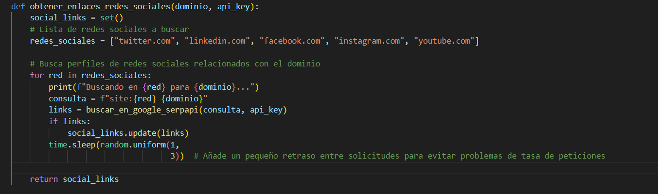

Figura 12 Enlaces de Redes Sociales

### Recopilación y Correlación de Datos

La función recopilar_y_correlacionar_datos(dominio, api_key) recopila y correlaciona todos los datos de un dominio dado utilizando las funciones descritas anteriormente. Luego, imprime y devuelve los datos recopilados en un diccionario (ver Figura 13, ver Figura 14).

**Descripción:**

**Entrada:** Toma un nombre de dominio y una clave API de SerpApi.

**Proceso:** Llama a las funciones para buscar en Google, buscar subdominios, analizar DNS, obtener información WHOIS, obtener certificados SSL, obtener enlaces de Wayback Machine y redes sociales.

**Salida:** Devuelve un diccionario con todos los datos recopilados del dominio.

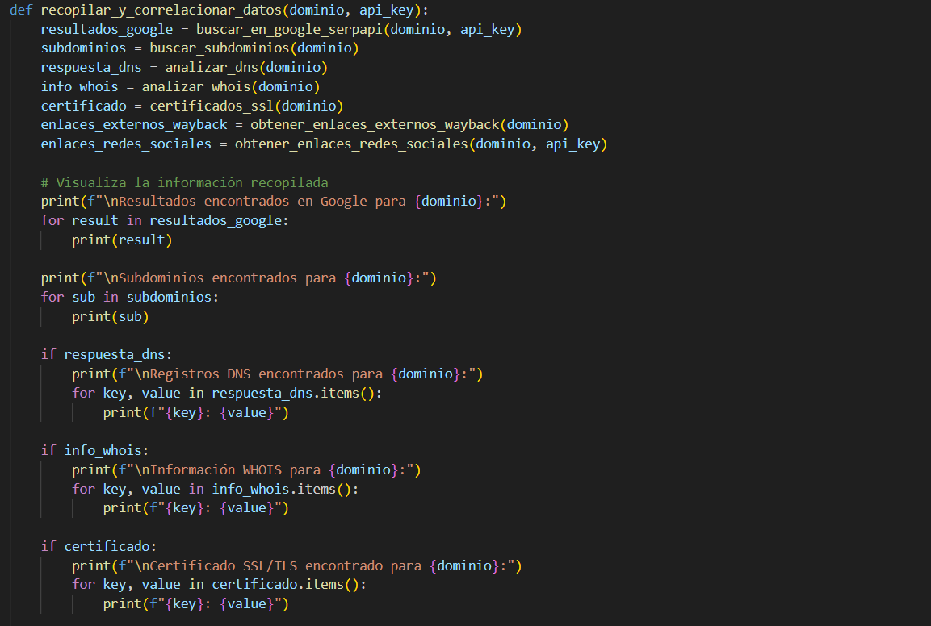

Figura 13 Recopilación y Correlación de Datos

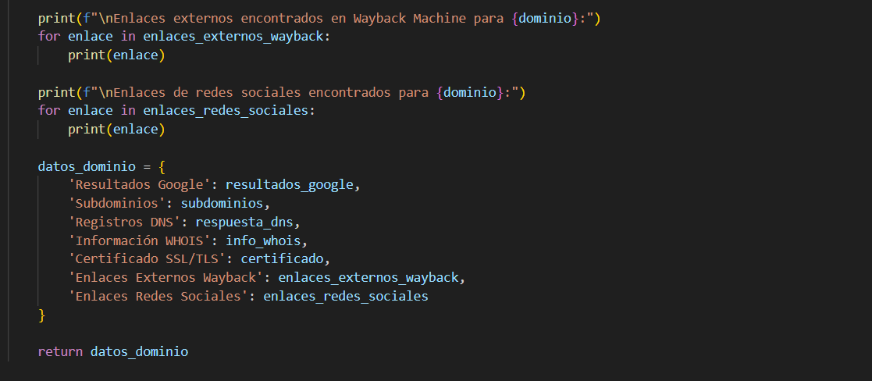

Figura 14 Continuación de Recopilación y Correlación de Datos

### Dominios Relacionados

La función encontrar_dominios_relacionados(dominio_principal, api_key) busca dominios relacionados con el dominio principal utilizando varias fuentes, como resultados de búsqueda en Google, enlaces externos archivados en Wayback Machine y enlaces de redes sociales (ver Figura 15).

**Descripción:**

**Entrada:** Toma un nombre de dominio principal y una clave API de SerpApi.

**Proceso:** Busca en Google, Wayback Machine y redes sociales para encontrar dominios relacionados que no contengan el dominio principal.

**Salida:** Devuelve un conjunto de dominios relacionados.

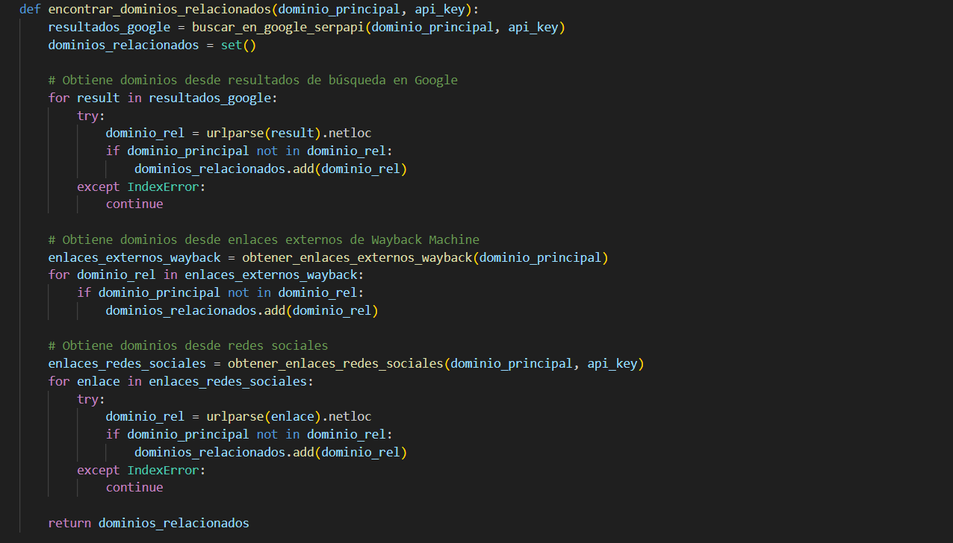

Figura 15 Dominios Relacionados

### Comparación de Dominios

La función comparar_dominios(dominio1, dominio2) compara dos dominios en varias métricas, incluyendo información WHOIS, registros DNS, certificados SSL/TLS, subdominios y resultados de búsqueda en Google. Luego, imprime las diferencias y similitudes encontradas (ver Figura 16, ver Figura 17).

**Descripción:**

**Entrada:** Toma dos diccionarios que contienen datos de dos dominios.

**Proceso:** Compara la información WHOIS, registros DNS, certificados SSL/TLS, subdominios y resultados de búsqueda en Google entre los dos dominios.

**Salida:** Imprime las comparaciones y diferencias entre los dos dominios.

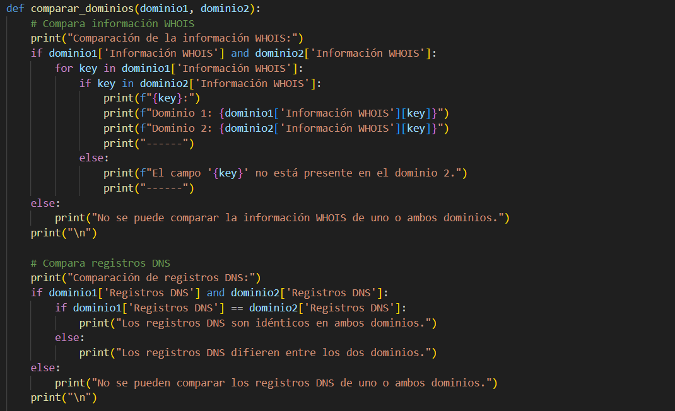

Figura 16 Comparación de Dominios

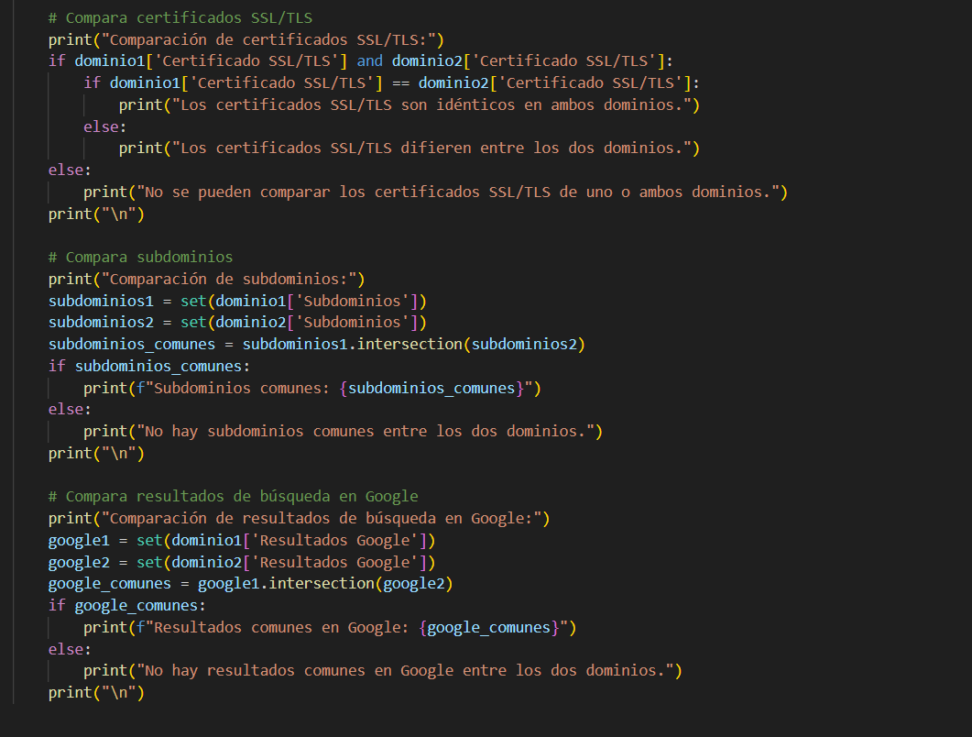

Figura 17 Continuación de Comparación de Dominios

### Ejecución de la herramienta

El siguiente bloque de código permite ejecutar la herramienta y muestra cómo utilizar las funciones anteriores para analizar un dominio principal y, opcionalmente, encontrar y comparar dominios relacionados. (ver Figura 18).

**Descripción:**

**Entrada:** Solicita una clave API de SerpApi y un nombre de dominio principal al usuario.

**Proceso:** Utiliza las funciones para recopilar y correlacionar datos del dominio principal. Luego, pregunta al usuario si desea encontrar y comparar dominios relacionados. Si el usuario elige comparar, encuentra los dominios relacionados y compara los datos entre el dominio principal y cada dominio relacionado.

**Salida:** Imprime los datos recopilados y las comparaciones realizadas entre los dominios.

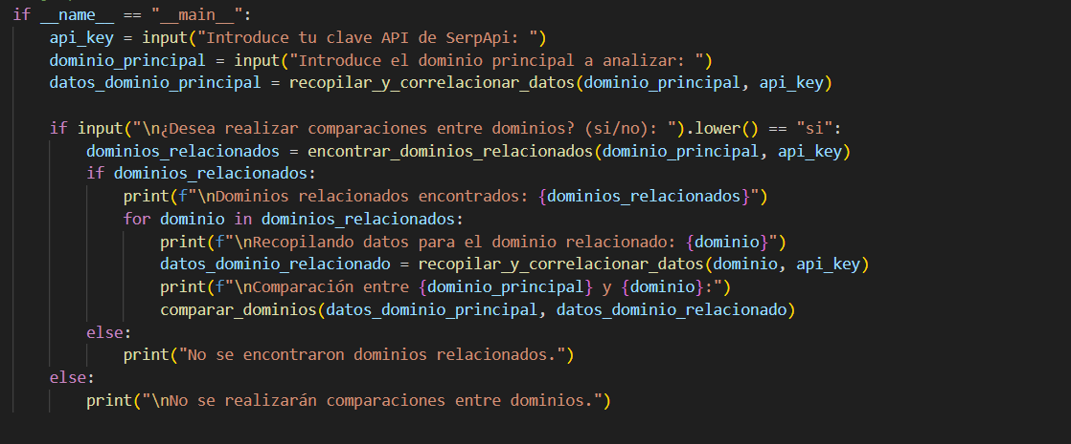

Figura 18 Ejecución de la Herramienta

## Mejoras en la Herramienta

Se ha cambiado la API para las búsquedas de Google y se ha escogido Programmable Search Engine ya que es una mejor opción si se busca una integración profunda con Google, personalización avanzada, y un cumplimiento claro de los términos de servicio de Google.

### Búsquedas de Google API

El siguiente bloque de código permite realizar una búsqueda en Google usando la API de Google Custom Search. Muestra cómo utilizar la función para obtener enlaces de resultados relevantes de una consulta específica (ver Figura 19).

**Descripción:**

**Entrada:** Solicita una consulta de búsqueda, una clave API de Google y un identificador de motor de búsqueda personalizado (cx) al usuario.

**Proceso:** Utiliza la función buscar_en_google_custom_search para enviar una solicitud a la API de Google Custom Search. La función construye una solicitud HTTP GET con los parámetros necesarios, que incluyen la clave API, el identificador del motor de búsqueda y la consulta de búsqueda. Luego, maneja la respuesta de la API: si la solicitud es exitosa y contiene resultados, extrae y devuelve los enlaces de los resultados. En caso de error o si no se encuentran resultados, maneja las excepciones correspondientes y proporciona un mensaje adecuado.

**Salida:** Imprime los enlaces de los resultados encontrados en la búsqueda. Si ocurre algún error durante la solicitud o si no se encuentran resultados, proporciona mensajes de error o notificaciones correspondientes.

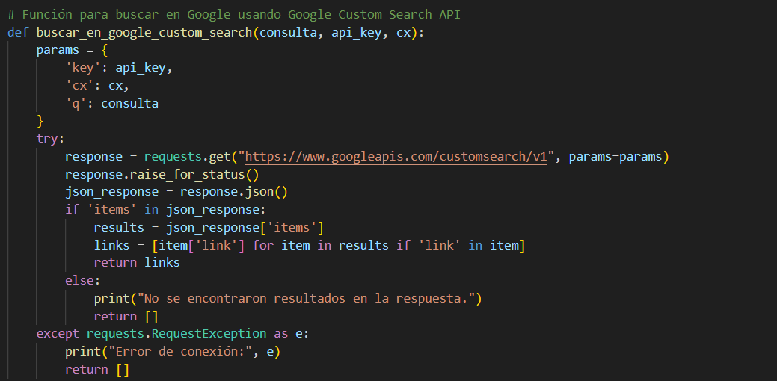

Figura 19 Custom Search

# Resultados

En este capítulo se describe los dominios usados para realización de pruebas en la herramienta desarrollada en Python y sus respectivos resultados tales como elpais.com(sección 6.1), marca.com(sección 6.2), elmundo.es(sección 6.3), abc.es(sección 6.4), 20minutos.es(sección 6.5), europapress.es(sección 6.6), laverdad.es(sección 6.7), telemadrid.es(sección 6.8), ideal.es(sección 6.9), eldiario.es(sección 6.9).

Lista de dominios usados para la realización de pruebas:

|  |  |
| --- | --- |
| **Dominio** | **Descripción** |
| elpais.com | Uno de los periódicos más importantes de España. |
| marca.com | Principal sitio web de deportes en España. |
| elmundo.es | Otro de los principales periódicos en España. |
| abc.es | Periódico nacional con sede en Madrid. |
| 20minutos.es | Periódico de noticias de corta duración. |
| europapress.es | Agencia de noticias española. |
| laverdad.es | Periódico regional de Murcia. |
| telemadrid.es | Canal de televisión y noticias regionales de Madrid. |
| ideal.es | Periódico de Granada con cobertura regional. |
| eldiario.es | Medio de comunicación digital de noticias y actualidad en España. |

Tabla 1 Lista de Dominios

## Elpais.com

Los resultados de búsqueda proporcionados ofrecen una visión detallada de la estructura en línea del periódico digital **El País**. Se destaca la presencia de múltiples subdominios, una sólida infraestructura de servidores DNS y una extensa información WHOIS que revela detalles sobre el registro y la administración del dominio (ver Figura 19).

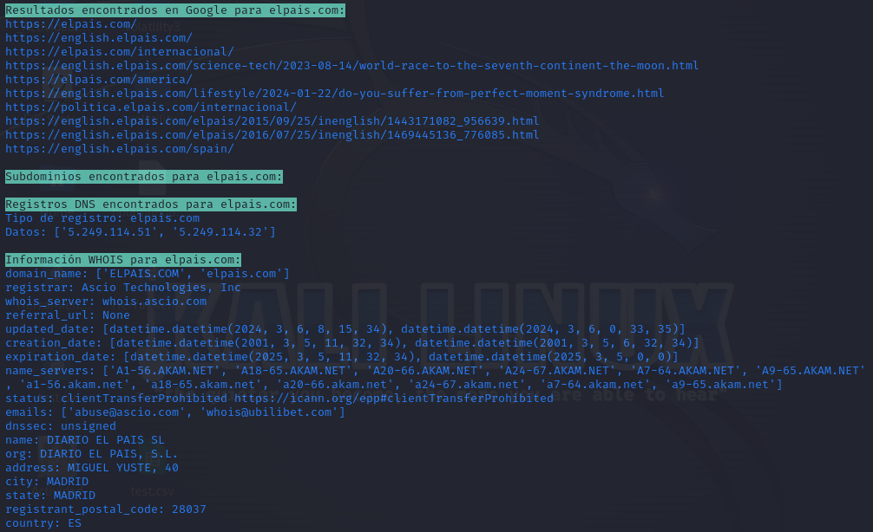

Figura 20 Resultados ElPais

El certificado SSL/TLS de elpais.com demuestra un compromiso con la seguridad de sus usuarios y una configuración técnica sólida. La presencia de una extensa lista de SANs indica una gestión proactiva de la seguridad de sus múltiples servicios en línea (ver Figura 20).

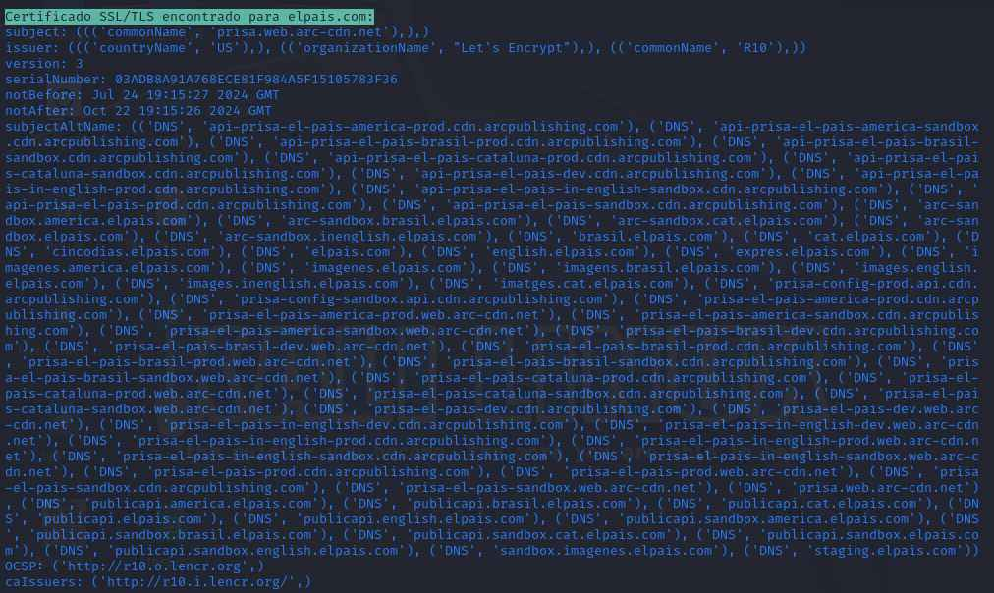

Figura 21 SSL/TLS ElPais

Los enlaces externos proporcionan una lista de dominios web, todos ellos relacionados con el periódico digital El País. Estos dominios han sido encontrados en Wayback Machine, una herramienta que permite ver versiones archivadas de páginas web a lo largo del tiempo (ver Figura 21).

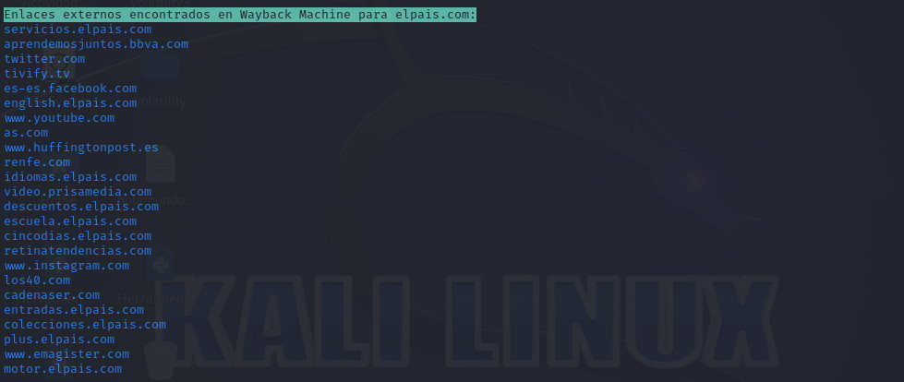

Figura 22 WayBack ElPais

La lista de enlaces proporciona una visión general de la estrategia de redes sociales de El País. Esta estrategia parece estar bien alineada con las tendencias actuales y busca conectar con una audiencia diversa a través de múltiples plataformas (ver Figura 22).

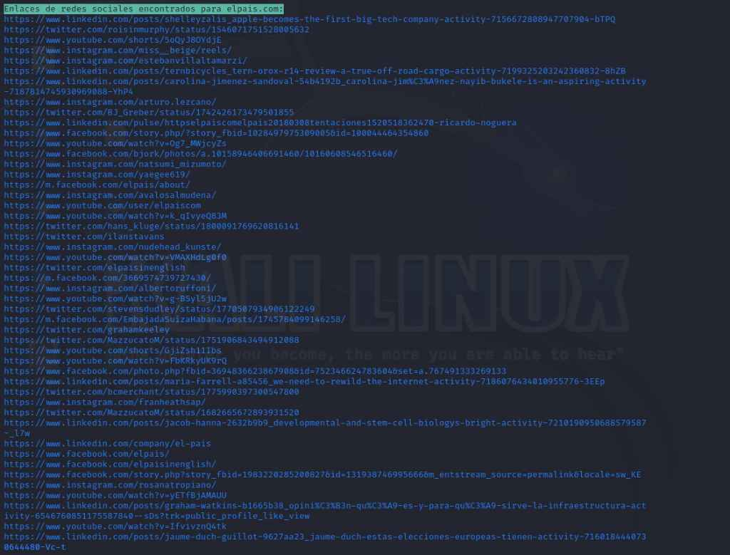

Figura 23 Redes Sociales ElPais

## Marca.com

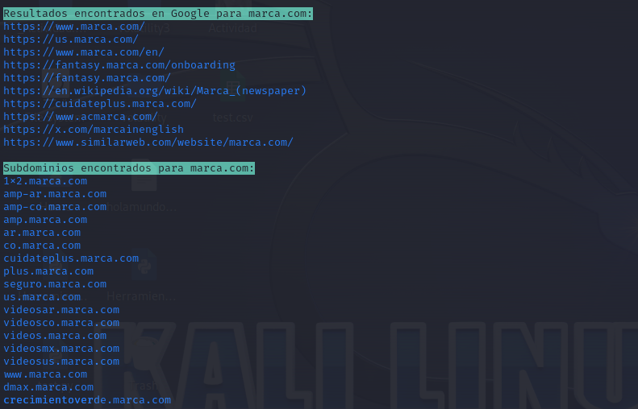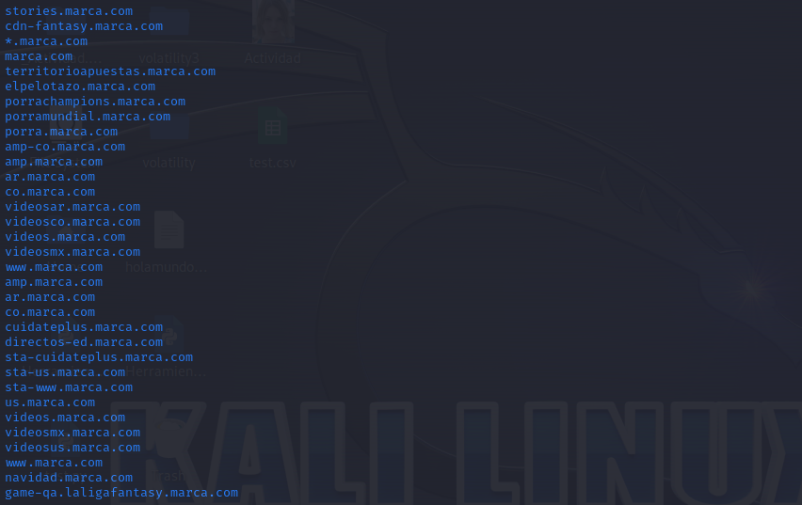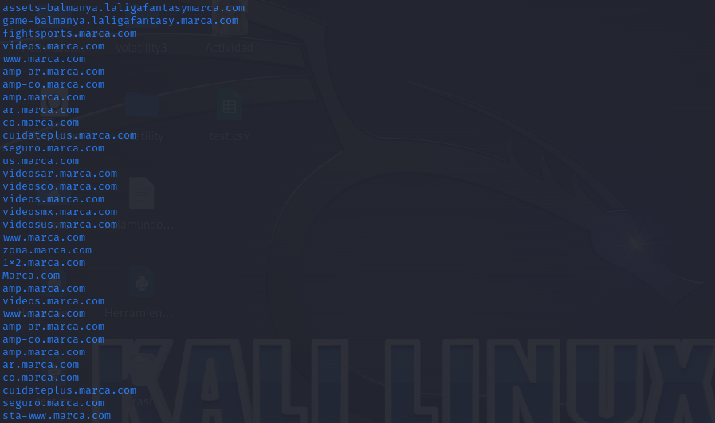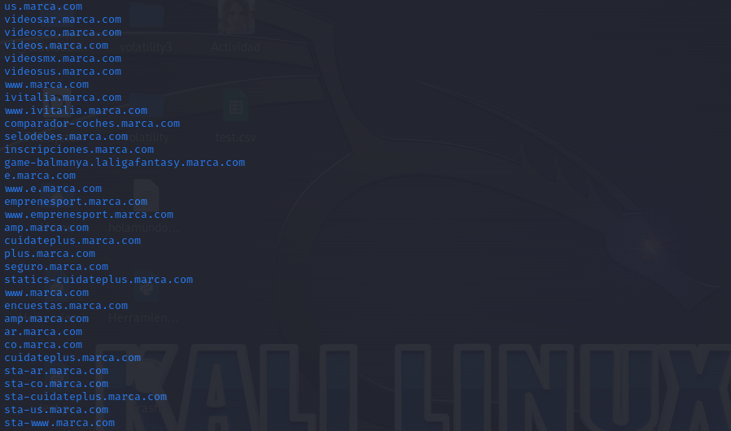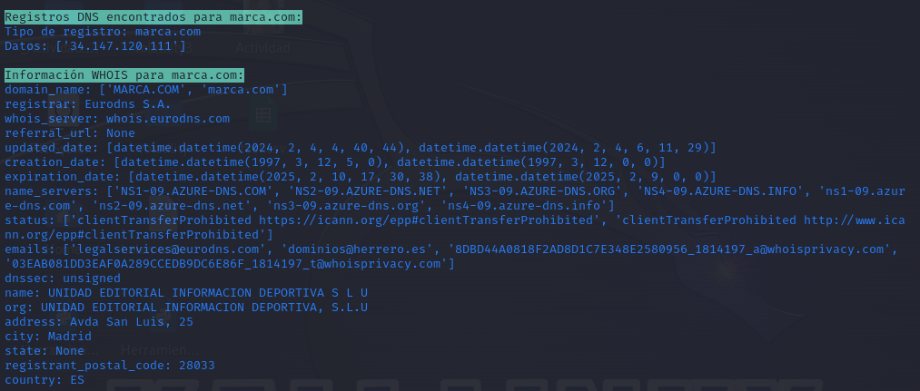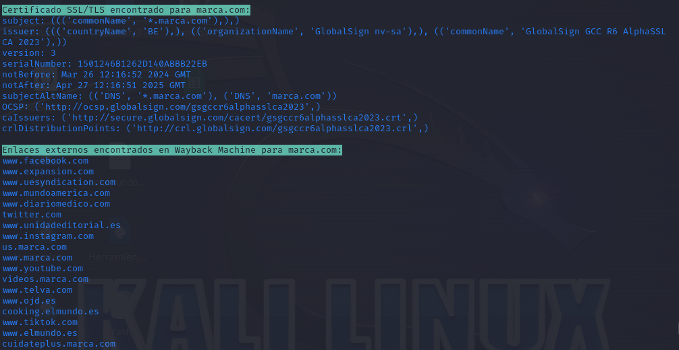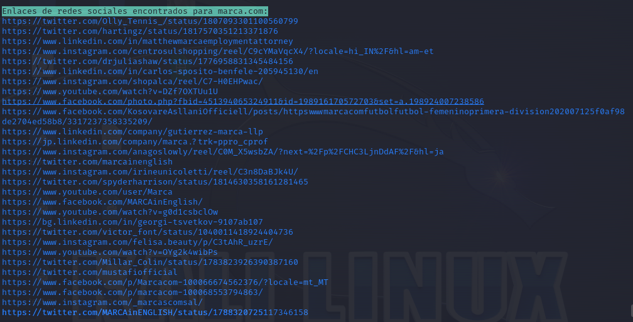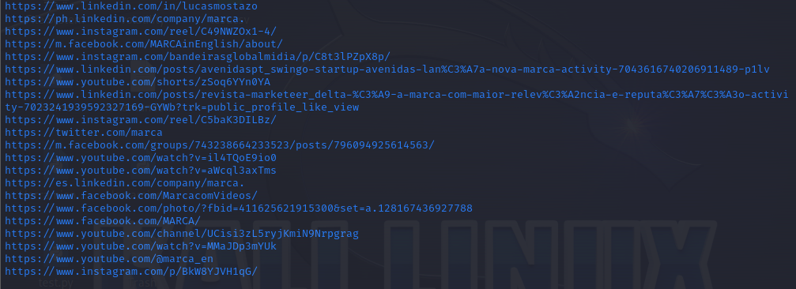

## Elmundo.es

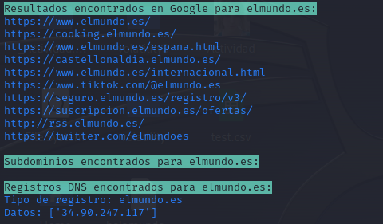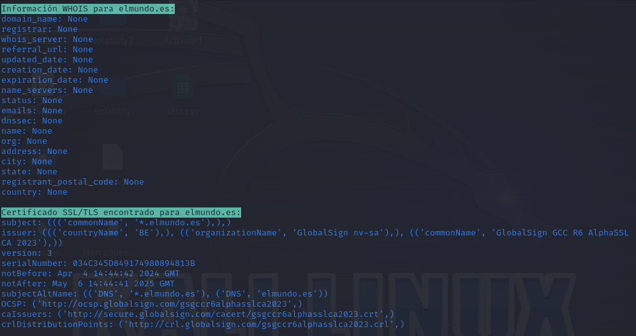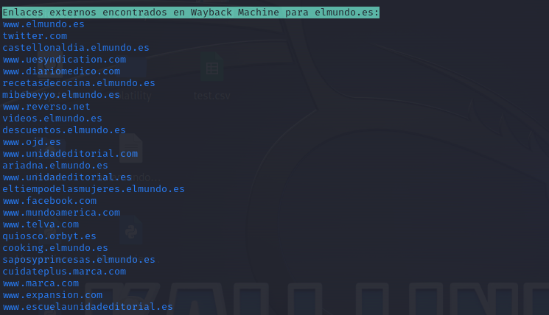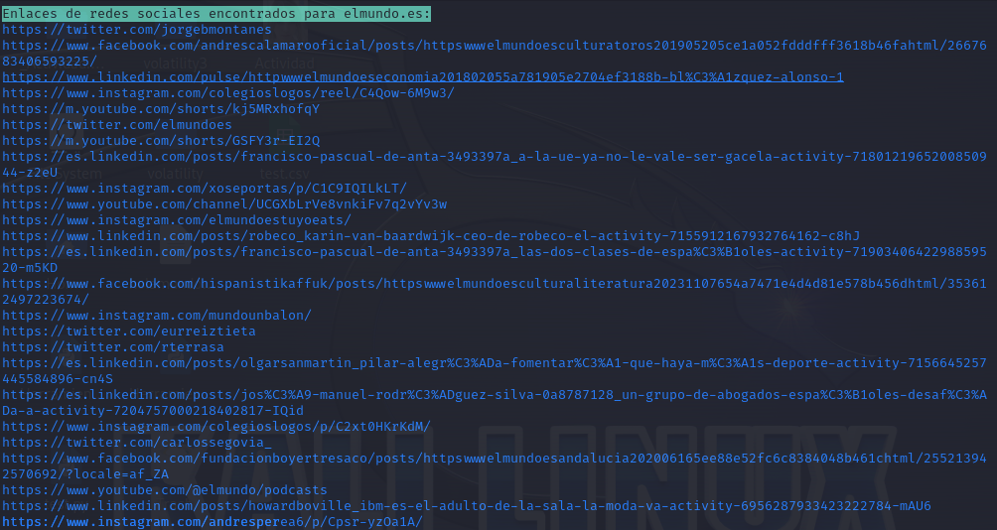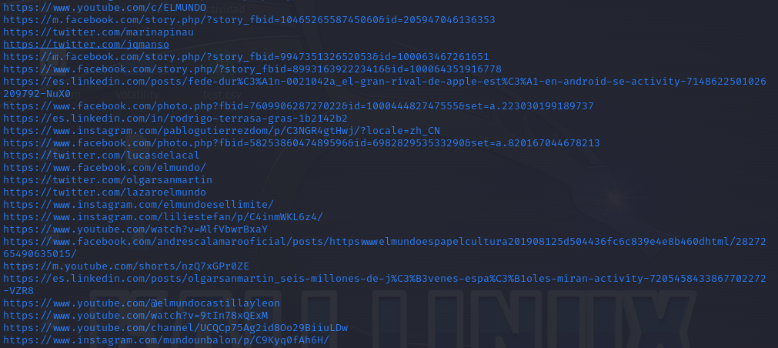

## Abc.es

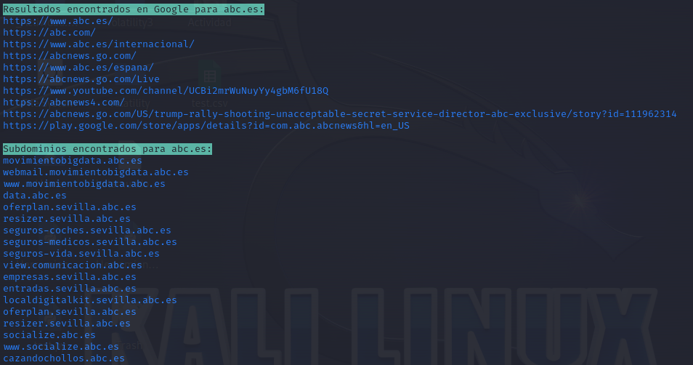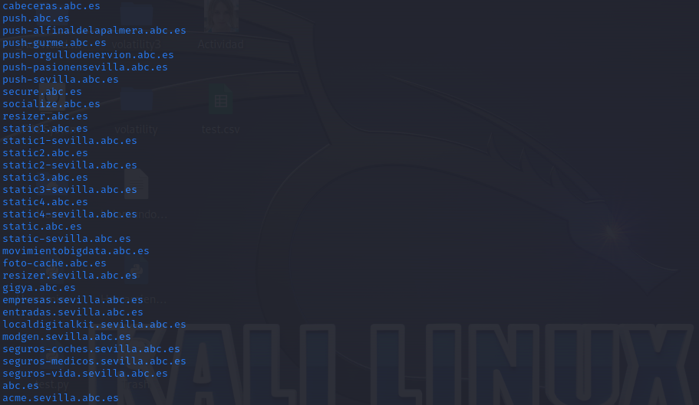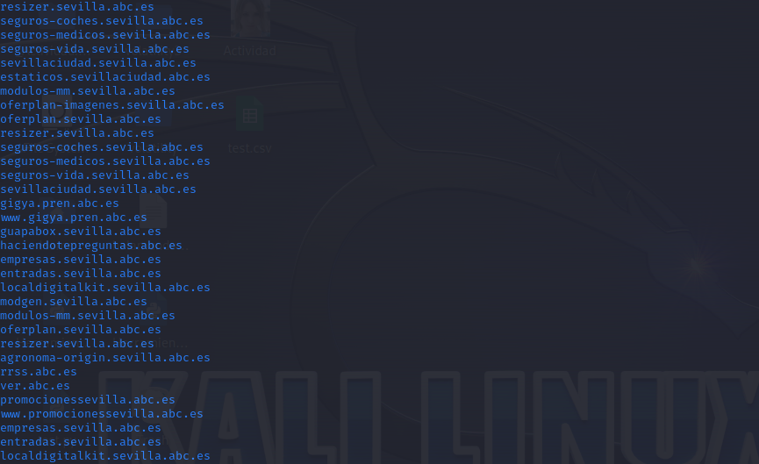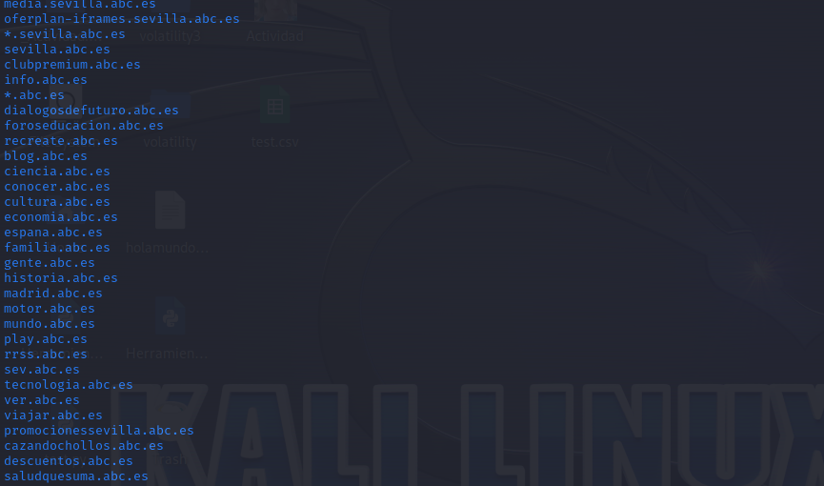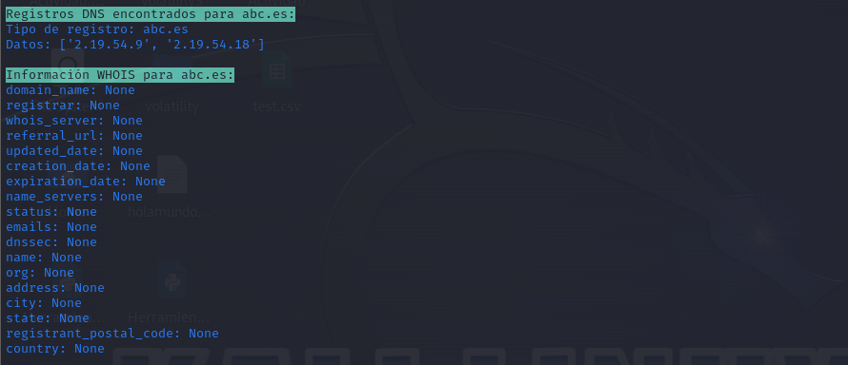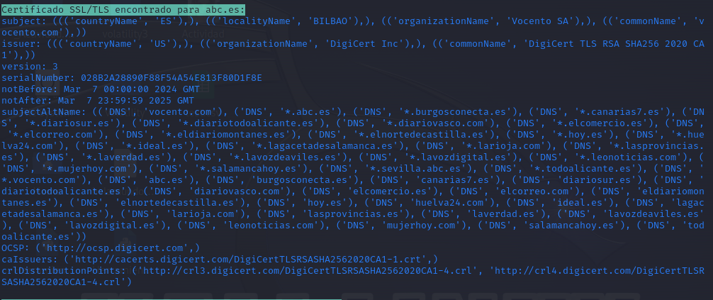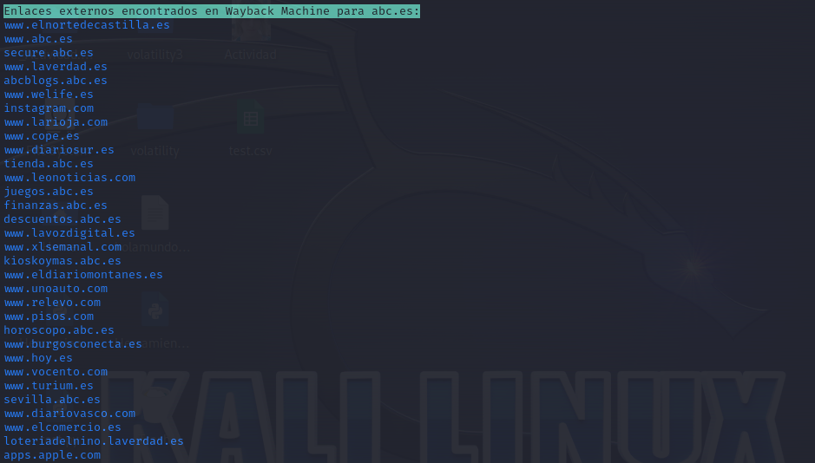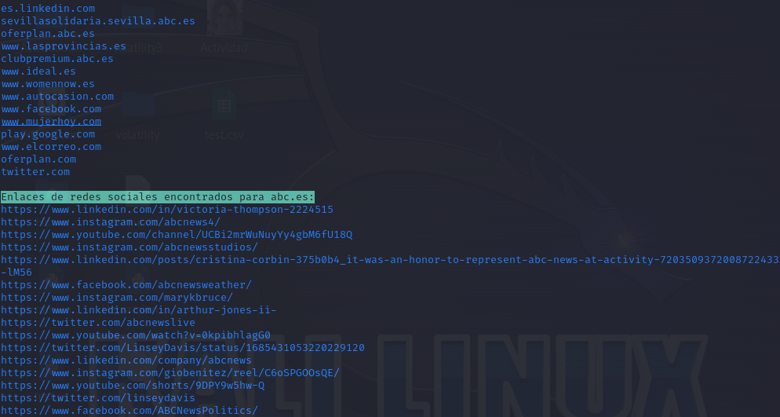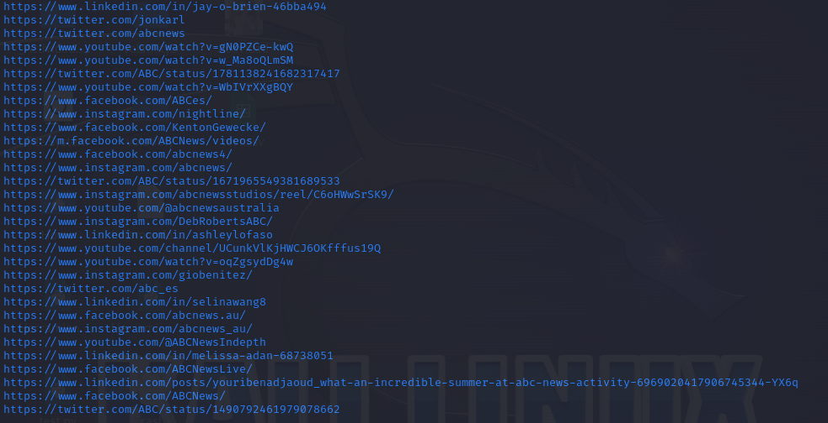

## 20minutos.es

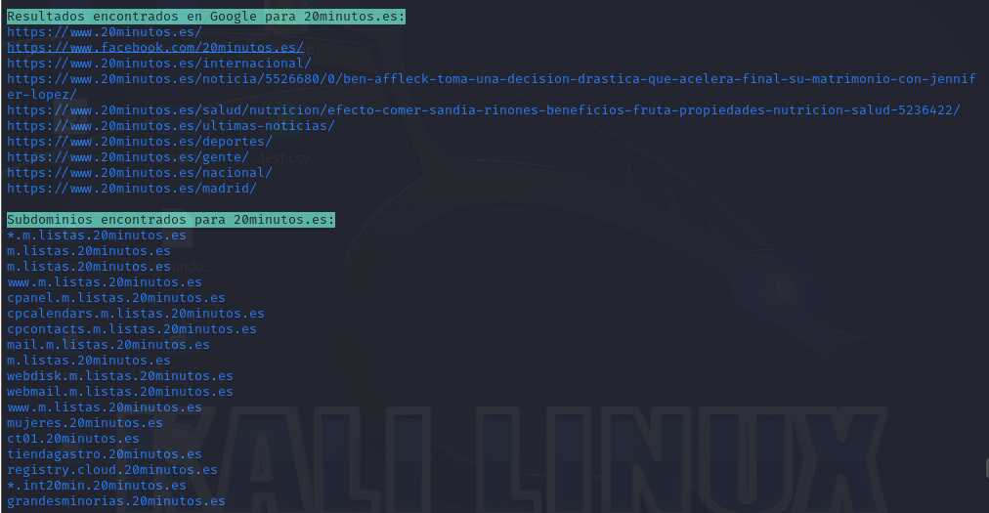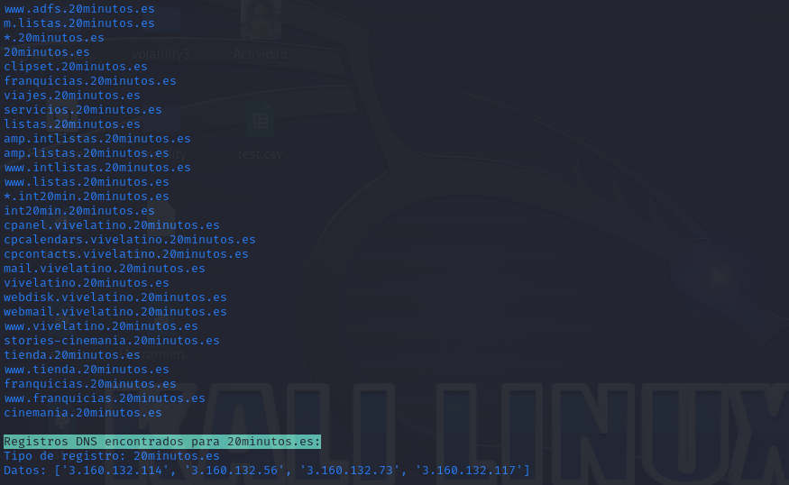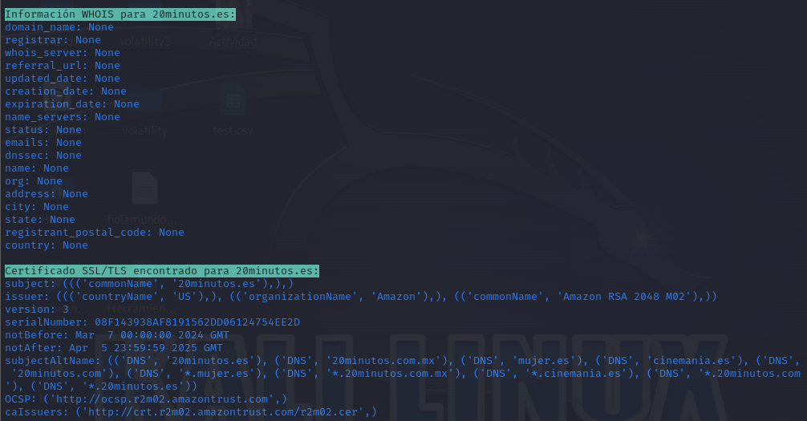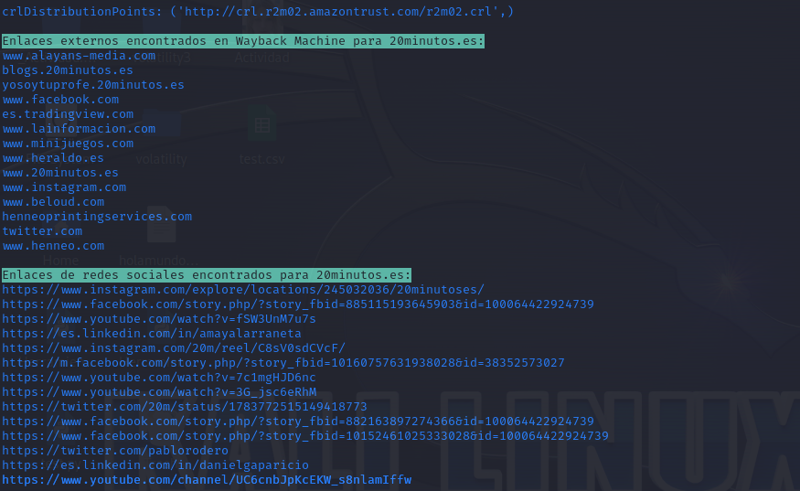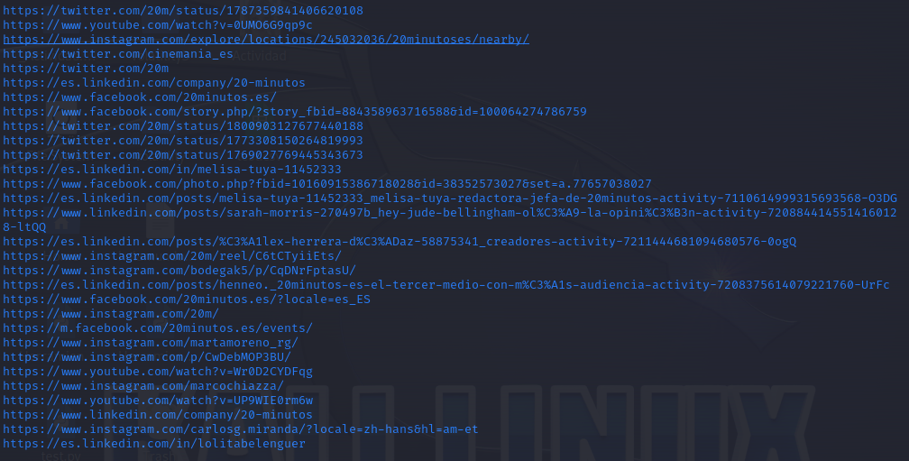

## Europapress.es

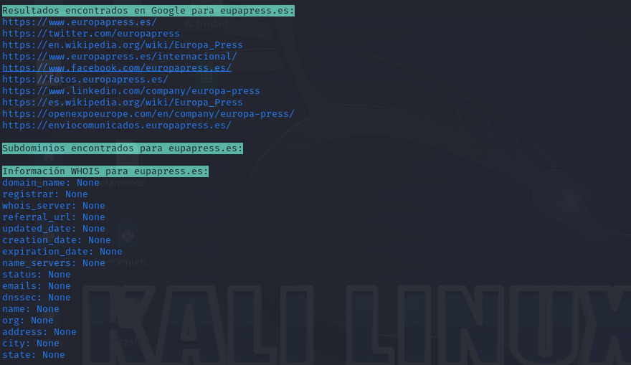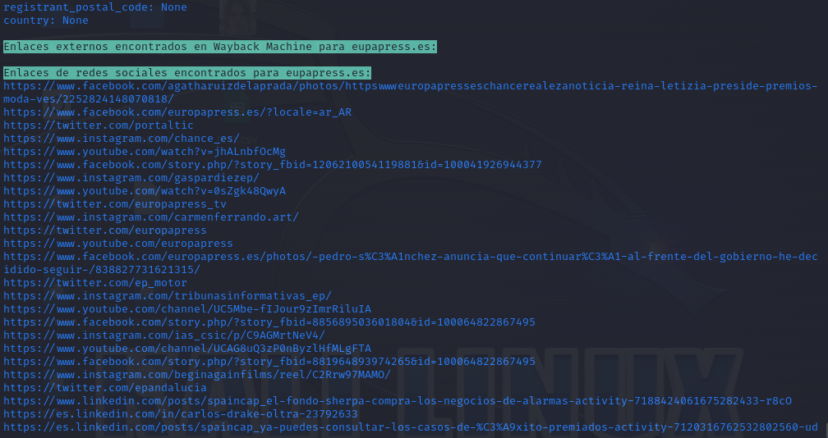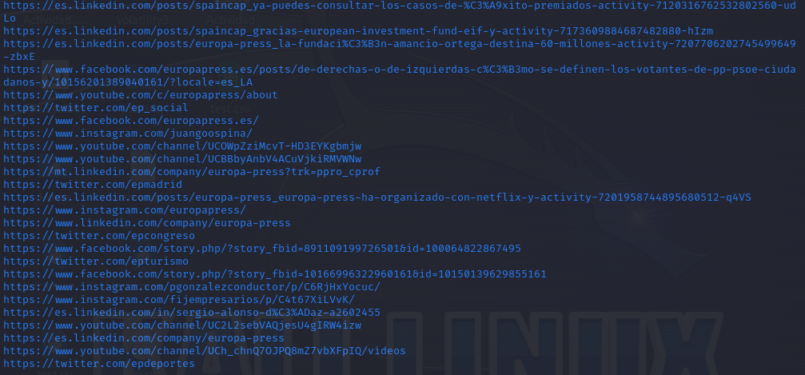

## Laverdad.es

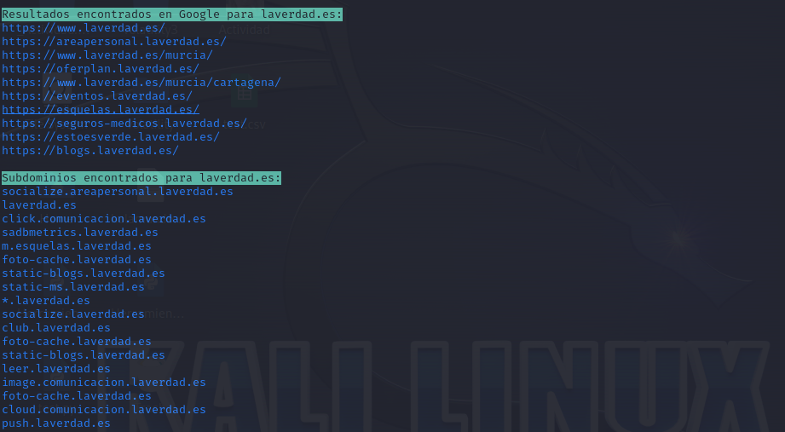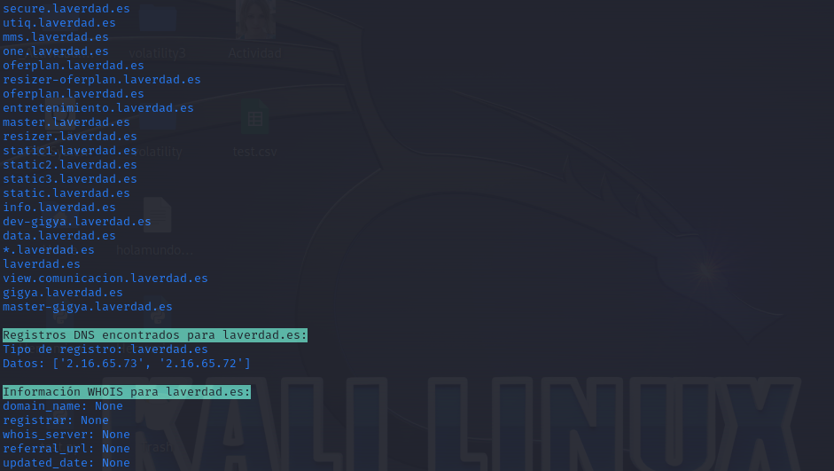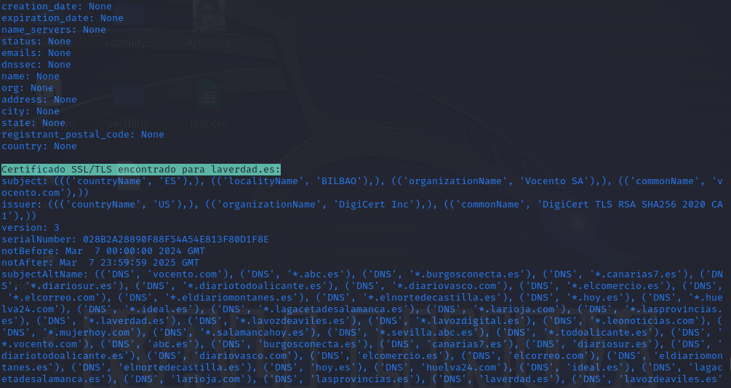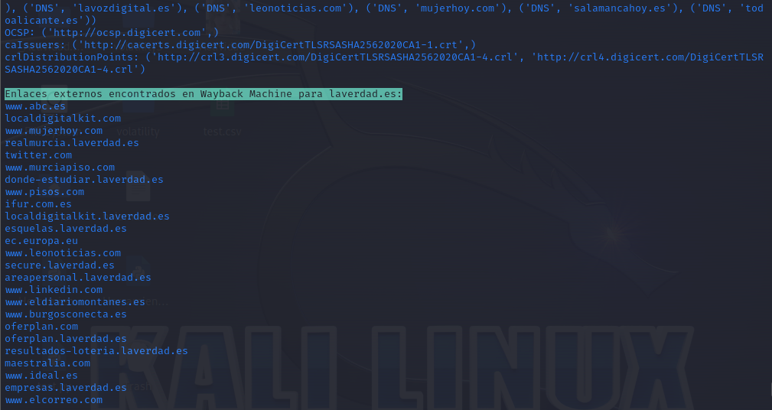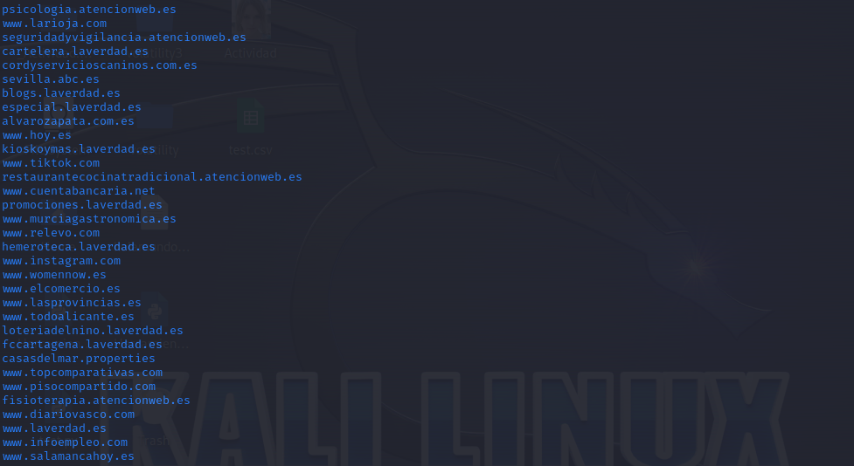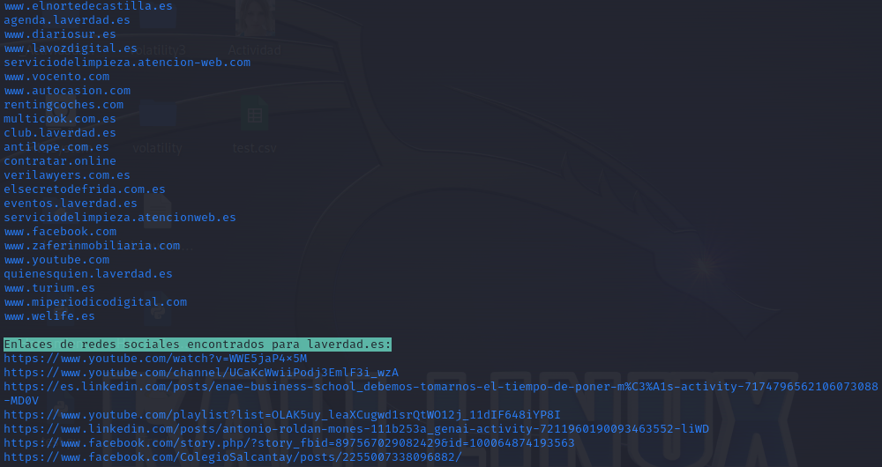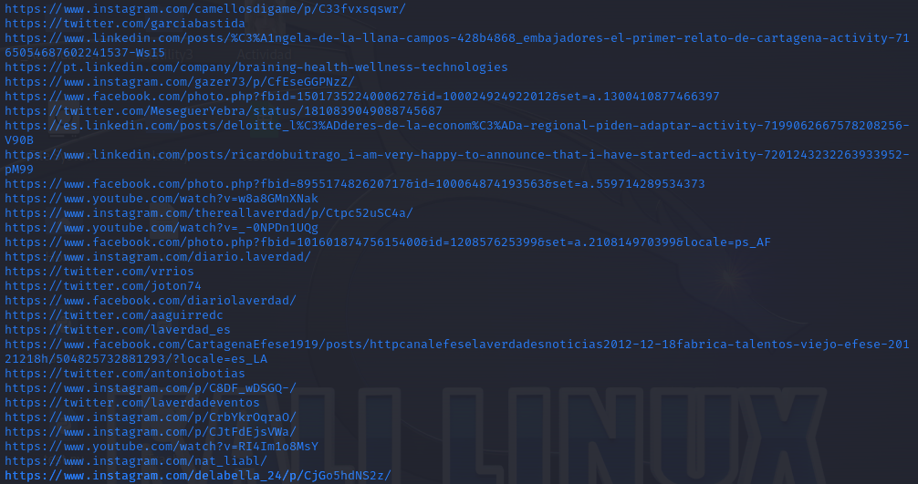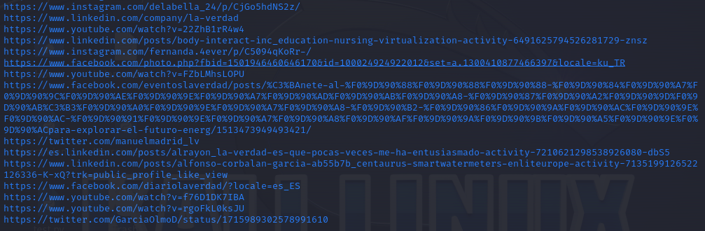

## Telemadrid.es

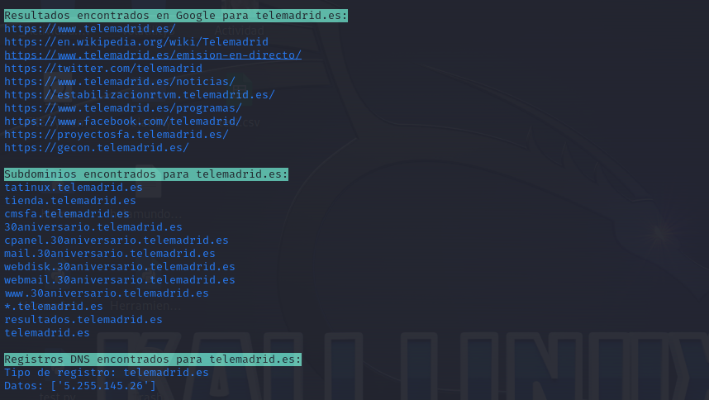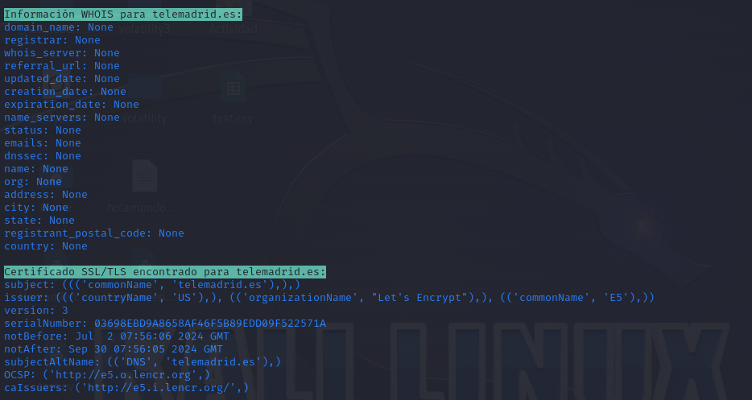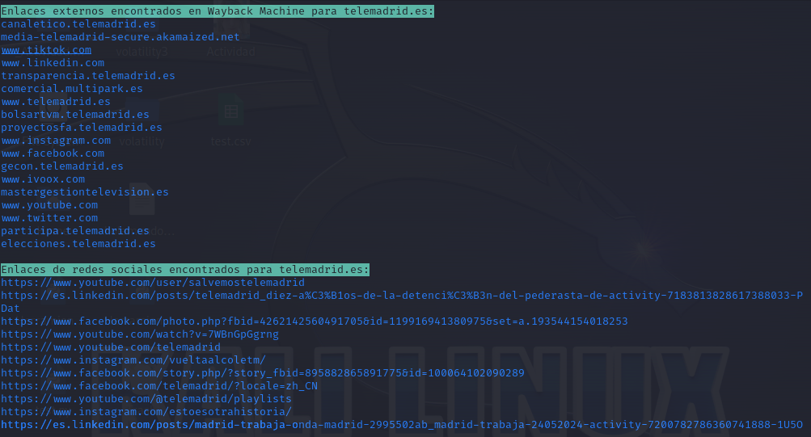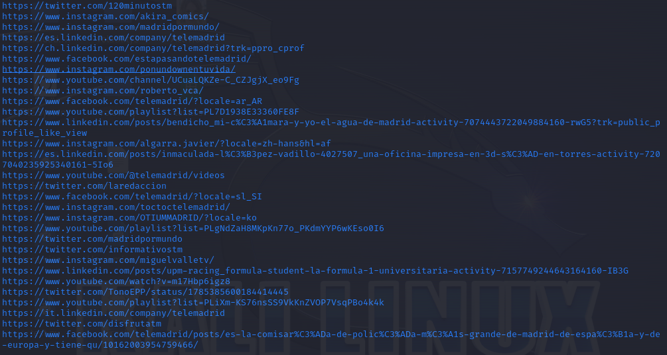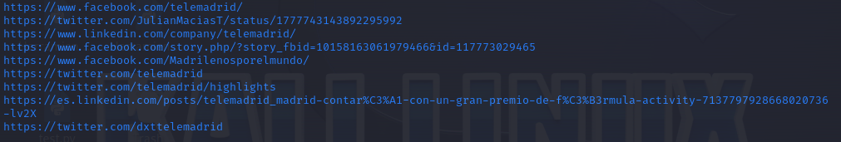

## Ideal.es

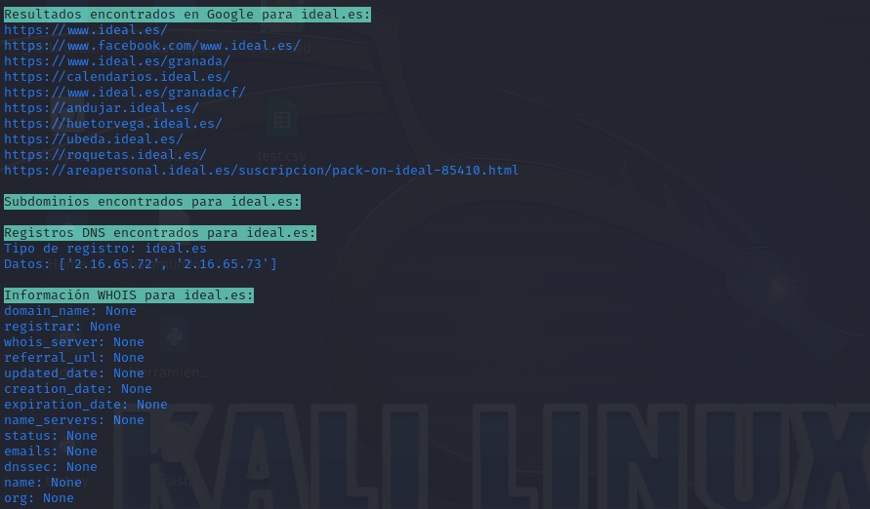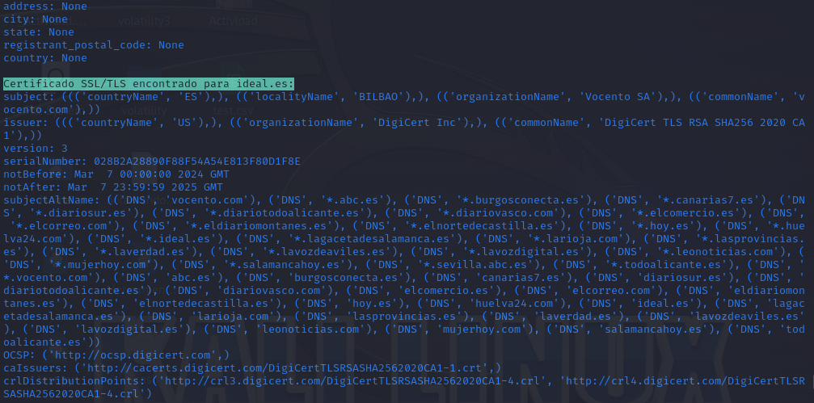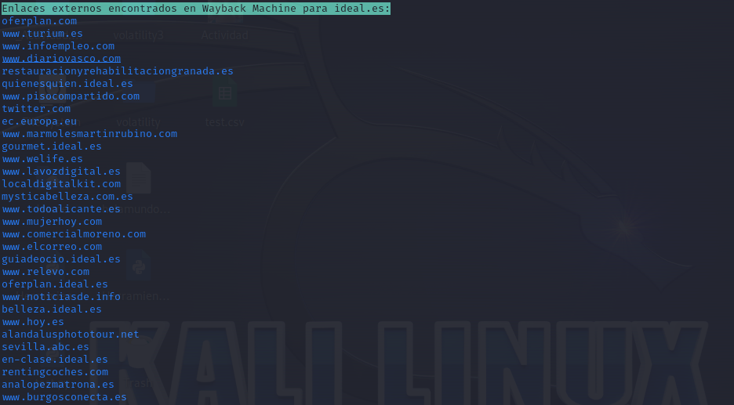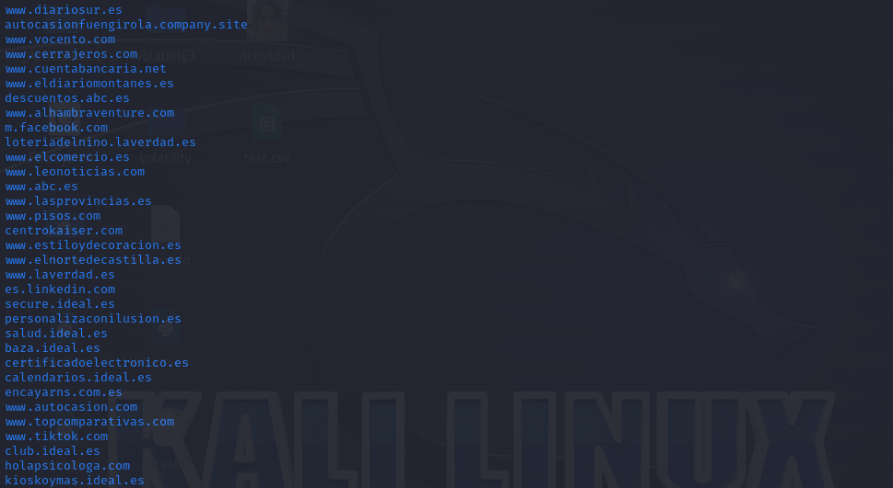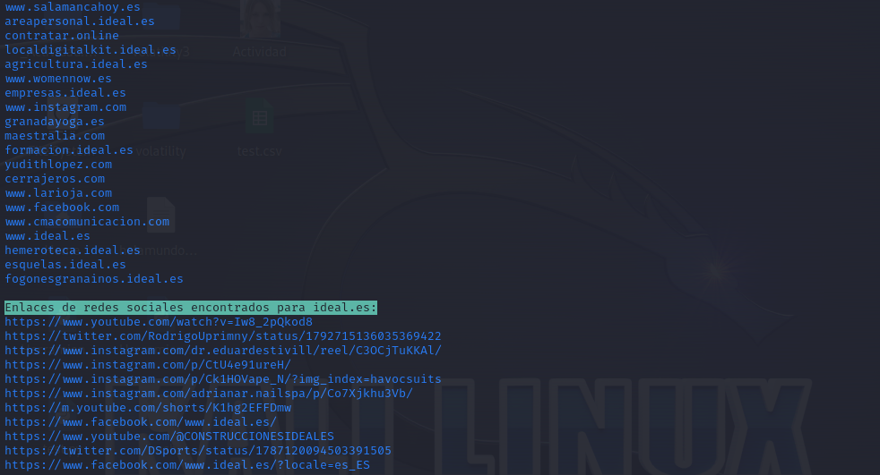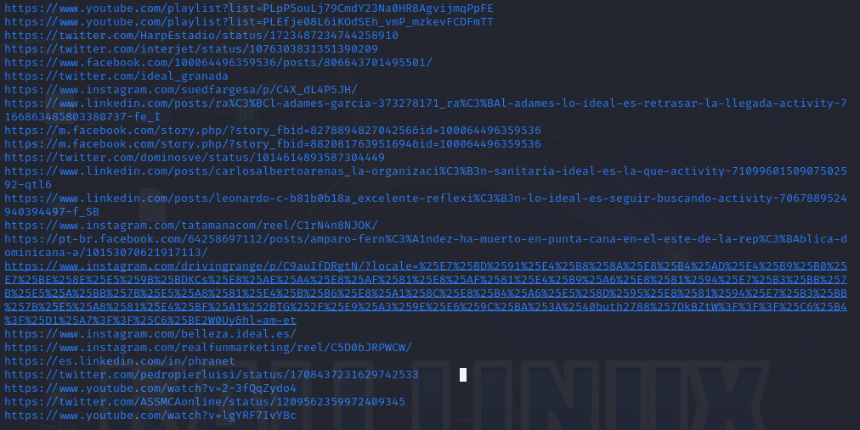

## Eldiario.es

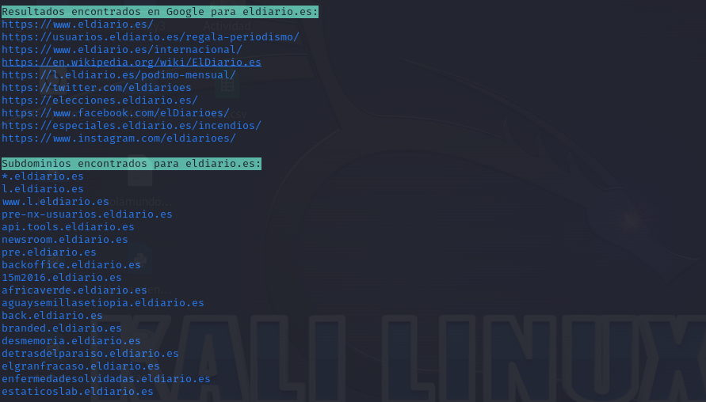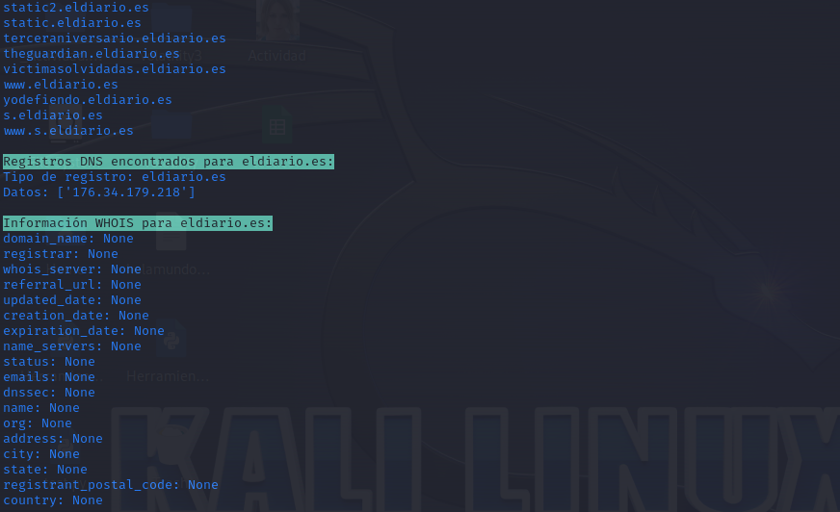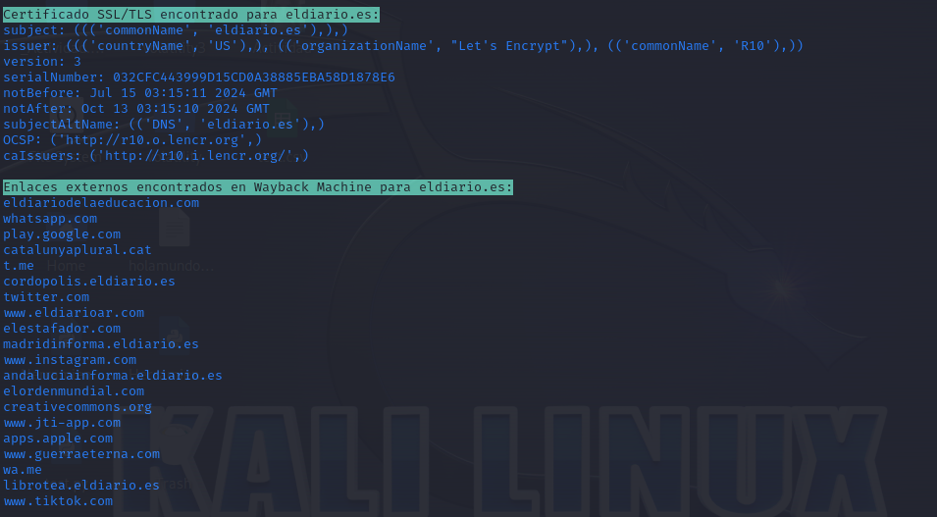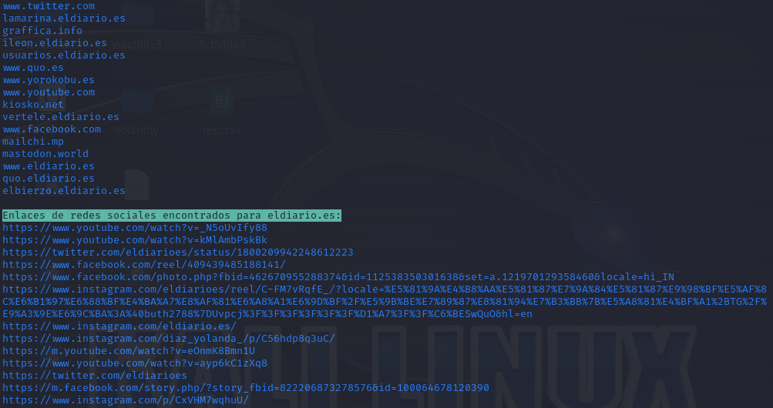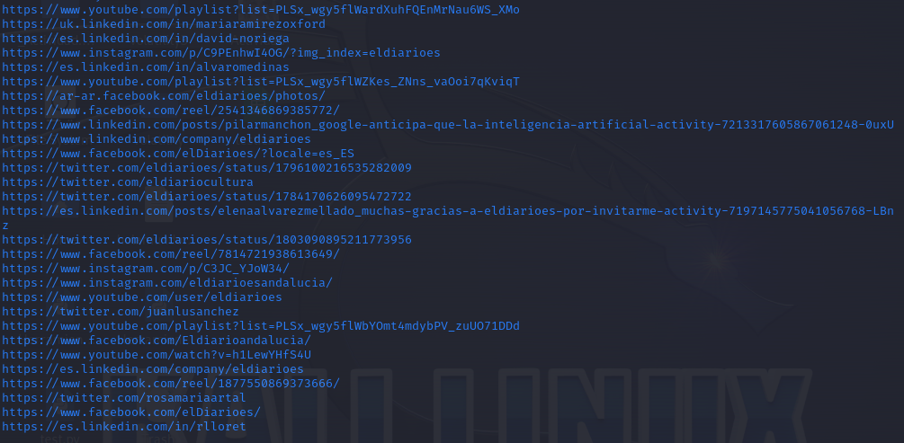

# Conclusión

Se ha demostrado que la implementación de un sistema para la recopilación y análisis de datos de dominios web es una herramienta útil para la evaluación y comparación de sitios web. Se realiza un análisis completo y detallado de los dominios utilizando búsquedas personalizadas en Google, consultas de subdominios, análisis de registros DNS, información WHOIS, obtención de certificados SSL y recopilación de enlaces de Wayback Machine y las redes sociales.

**Resultados notables**

**Búsquedas Personalizadas en Google:**

Con la ayuda de la API de Google Custom Search, es posible obtener una lista de resultados pertinentes que destaca la presencia y visibilidad del dominio en la web.

**Subdominios:**

La búsqueda en crt.sh muestra la estructura y la extensión de los subdominios. asociados, fundamental para comprender el alcance y la complejidad del dominio principal.

**Registros DNS:**

Analizar los documentos. DNS proporciona detalles importantes sobre la configuración y estabilidad del dominio, como direcciones IP asociadas.

**Información WHOIS::**

Los datos WHOIS son esenciales para conocer los detalles de la propiedad y la gestión del dominio, brindando transparencia y contexto legal.

**Certificados SSL/TLS:**

La obtención y verificación de certificados SSL garantiza la seguridad y encriptación de las conexiones al dominio, lo que aumenta la confianza de los usuarios.

**Wayback Machine:**

La extracción de enlaces históricos permite identificar enlaces externos relevantes y comprender la evolución del dominio y su contenido a lo largo del tiempo.

**Redes Sociales:**

La búsqueda de enlaces en redes sociales revela la presencia y la actividad del dominio en las plataformas sociales, indicando su alcance y popularidad.

**Comparación con otros dominios**

La comparación de dominios utilizando los datos recopilados facilita la identificación de diferencias y similitudes en aspectos importantes como la visibilidad en Google, la cantidad de subdominios, la configuración DNS, los detalles WHOIS, la seguridad SSL y los enlaces sociales e históricos. Esta comparación es útil para el análisis de mercado, las auditorías de seguridad y los estudios competitivos.

**Limitaciones y Consideraciones**

**Credibilidad de las fuentes:**

La confiabilidad y disponibilidad de las fuentes consultadas determinan la calidad de los datos. Los errores de conexión o las limitaciones de acceso pueden limitar la cantidad de información que se puede obtener.

**Tiempo de Procesamiento:**

Las consultas múltiples y la necesidad de cumplir con los límites de tasa de peticiones, especialmente al interactuar con APIs y servicios externos, pueden hacer que el proceso sea lento.

**Volumen de Datos:**

El manejo de grandes cantidades de datos requiere herramientas adecuadas para su análisis y visualización, así como optimización en el procesamiento y el almacenamiento.

# Bibliografía

Bernardo, R. M. (2018). *Análise de metodologias de desenvolvimento de software utilizadas na gestão de Projetos no sector das TIC.* Lisboa: IUL.

Castellanos, E. (2021, Febrero 14). *FreeCodeCamp*. Retrieved from FreeCodeCamp: https://www.freecodecamp.org/espanol/news/git-vs-github-what-is-version-control-and-how-does-it-work/

CUTI. (2024, Febrero 09). *CUTI*. Retrieved from CUTI: https://cuti.org.uy/blog/de-socios-blog/observabilidad-e-inteligencia-de-amenazas/

Espinosa, O. (2023, Febrero 28). *Redes Zone*. Retrieved from Redes Zone: https://www.redeszone.net/tutoriales/internet/que-es-whois/

Ferreira, A. C. (2023, Diciembre 13). *INBOUNDCYCLE*. Retrieved from INBOUNDCYCLE: https://www.inboundcycle.com/blog-de-inbound-marketing/que-es-osint-para-que-sirve

Graham, M. (2021, Mayo 05). *GIJN*. Retrieved from GIJN: https://gijn.org/es/recurso/como-usar-wayback-machine-el-archivo-de-internet-que-puede-ser-util-en-tu-proxima-investigacion/

IONOS. (2022, Noviembre 04). *IONOS*. Retrieved from IONOS: https://www.ionos.com/es-us/digitalguide/paginas-web/desarrollo-web/que-es-jira/

IONOS. (2022, Noviembre 03). *IONOS*. Retrieved from IONOS: https://www.ionos.es/digitalguide/servidores/know-how/que-es-el-servidor-dns-y-como-funciona/

Llonch, E. (2024, Junio 14). *Cyberclick*. Retrieved from Cyberclick: https://www.cyberclick.es/numerical-blog/que-son-las-redes-sociales-y-cuales-son-las-mas-importantes

Martínez, A. (2014, Mayo 28). *Incibe Cert*. Retrieved from OSINT - La información es poder: https://www.incibe.es/incibe-cert/blog/osint-la-informacion-es-poder

*Microsoft*. (2023, Fevereiro 9). Retrieved from https://learn.microsoft.com/es-es/devops/develop/git/what-is-git

Microsoft, L. (2024, Mayo 21). *Learn Microsoft*. Retrieved from Learn Microsoft: https://learn.microsoft.com/es-es/azure/ai-studio/how-to/prompt-flow-tools/serp-api-tool

Objective. (2021, Julio 7). Retrieved from https://www.objective.com.br/insights/waterfall-vantagens-desvantagens/

SSL. (2023, Noviembre 24). *SSL*. Retrieved from SSL: https://www.ssl.com/es/art%C3%ADculo/que-es-ssl-tls-an-in-depth-guide/

TOVS. (2021, Julio 12). Retrieved from https://www.totvs.com/blog/negocios/metodologia-agil/

Weisheim, R. (2023, Junio 26). *HOSTINGER*. Retrieved from HOSTINGER: https://www.hostinger.es/tutoriales/que-es-python

# Anexos